Проект «Мой любимый детский сад»

Тип: Социально – педагогический.
Участники: Ганиман Т.В.,Павлюченко Н.Г.– воспитатели, Жданова И.А. – музыкальный руководитель, родители, воспитанники.
Срок реализации: 4 недели.
Актуальность темы:
Мы горим желанием воспитывать любовь к Родине, а оказывается не в состоянии воспитать у ребенка любовь к самому близкому – к родному дому и детскому саду, в ведь это основа из основ нравственно-патриотического воспитания, его первая и важная ступень. Дошкольник, прежде всего, должен осознать себя членом семьи, неотъемлемой частью своей малой родины, потом гражданином Казахстана и только потом – жителем планеты Земля. Идти надо от близкого к далекому.
В настоящее время семья переживает не лучшие времена. Стремясь заработать на хлеб насущный, родители все меньше уделяют детям и их воспитанию, растет число неполных семей, неблагоприятных семей. Ребенку все сложнее полюбить свой дом, семью, да и детский сад тоже.
Поэтому необходимо создать условия для формирования у детей эмоционально насыщенного образа родного дома, детского сада. Дети должны научиться не только брать, но и отдавать: заботиться о близких с детства, быть внимательными к друг другу, сострадать, словом и делом помогать.
Цель проекта:
Формирование духовно-нравственного отношения и чувства к детскому саду.
Задачи проекта:
-Воспитывать любовь к детскому саду.
-Создать благополучную атмосферу в детском саду, где взаимоотношения между людьми (взрослыми и детьми) построены на основе доброжелательности и взаимоуважении, где ребенок будет чувствовать себя желанным и защищенным.
- Побуждать детей к выполнению общественно значимых заданий, к добрым делам для семьи, родного дома, детского сада.
-Упражнять детей в проявлении сострадания, заботливости, внимательности к родным и близким, друзьям и сверстникам, к тем, кто о них заботится.
- Способствование активному вовлечению родителей в совместную деятельность с ребенком в условиях семьи и детского сада.
Предполагаемый результат:
- Дети должны знать и называть название детского сада, группы, помещений (группы) и их назначение.
- Дети должны иметь посильные трудовые обязанности в детском саду, нести ответственность за их выполнение.
- Испытывать гордость и уважение к труду сотрудников детского сада.
- Испытывать любовь и привязанность к детскому саду.
Участники проекта:
Дети, родители воспитанников, воспитатели группы, муз. руководитель.
Методы и способы: Экскурсии, наблюдения, труд в природе, спортивно-музыкальные мероприятия, совместная деятельность родителей и детей.
Трансляция проекта: Обмен опытом, дни открытых дверей, совместные праздники.
Дальнейшее развитие проекта: Продолжать работу по сотрудничеству детского сада и семьи.
Итог проекта:
- Проведение музыкального праздника «Хорошо у нас в саду».
- Оформление выставки «Мой любимый детский сад» (совместно с родителями).
- Оформление участка детского сада (совместно с родителями).
После окончания проекта планируем продолжить работу по сотрудничеству с родителями.

ПЕРСПЕКТИВНЫЙ ПЛАН:

1 неделя
* Беседа о детском саде.
* Оформление картотеки «Этикет в детском саду».
* Закрепление названий помещений в группе и их назначение.

2 неделя
* Целевая прогулка по детскому саду. Закрепление названий о назначении таких помещений, как медицинский кабинет, музыкальный зал.
*Труд в групповой комнате – протереть детскую мебель, строительный материал.
* Прослушивание песен о детском саде.
* Чтение художественной литературы « Правила поведения в детском саду».

3 неделя
* Знакомство с помещениями детского сада – посещение помещений группы (Экскурсия)
* Игра «Кто в домике живет?» - знакомство детей друг с другом.
* Создание эмблемы группы «Лучики» (Аппликация).
* Чтение стихотворения «Детский сад».

4 неделя
* Ремонт порванных книг совместно с родителями.
* Сюжетно-ролевая игра «Детский сад».
* Оформление альбома «Мой детский сад».

ПРИЛОЖЕНИЕ
(1 неделя)
Беседа о детском саде.

Цель: Познакомить детей с обобщающим понятием
«Детский сад».

Ход беседы:

Рассматривание фотографии детского сада.
Воспитатель: Ребята, что это за дом?
Дети: Детский сад.
Воспитатель: Расскажите, какой он?
Дети: Большой, красивый.
Воспитатель: Чем мы занимаемся в детском саду?
После ответов детей воспитатель знакомит детей с названием детского сада и группы.

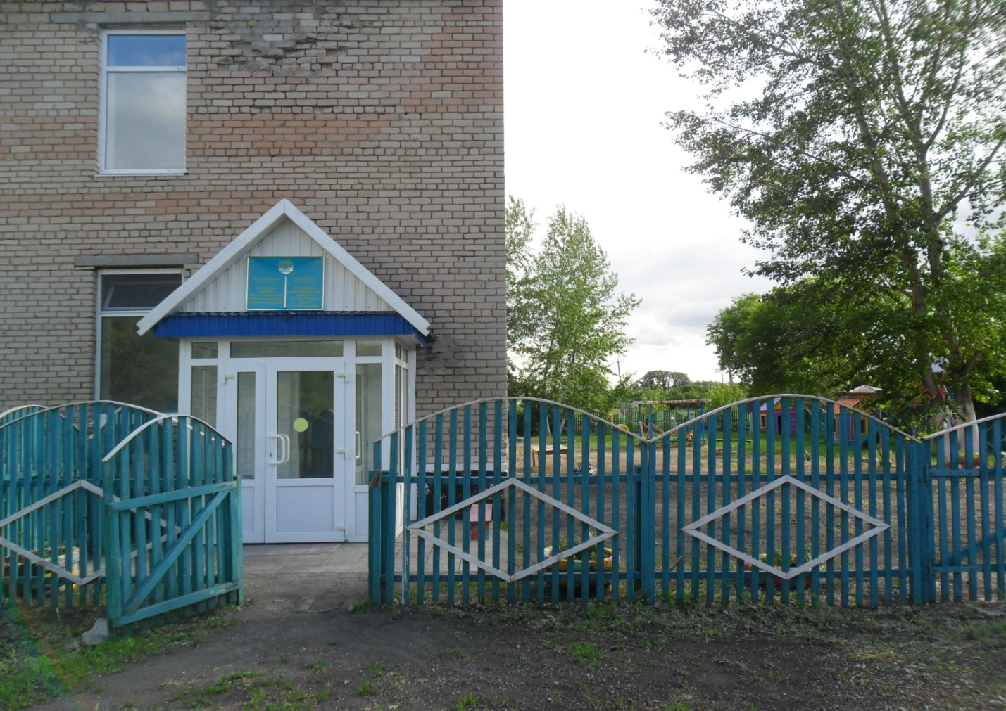

Знакомство с группой
Цель: Закрепление названий помещений в группе и их назначения.

Так как дети пришли из семьи, следует постепенно знакомить их с помещениями группы и их назначением. Можно начать с раздевалки, так как это первое помещение, куда приходят дети.

Воспитатель предлагает рассмотреть шкафчики.

- Как вы думаете, для чего нужны шкафчики? (Складывать одежду)

- А почему шкафчиков много? (Потому, что детей много)

- Как же узнать, где, чей шкафчик? (Если дети не догадаются, воспитатель

обращает их внимание на то, что на каждом шкафчике есть картинка)

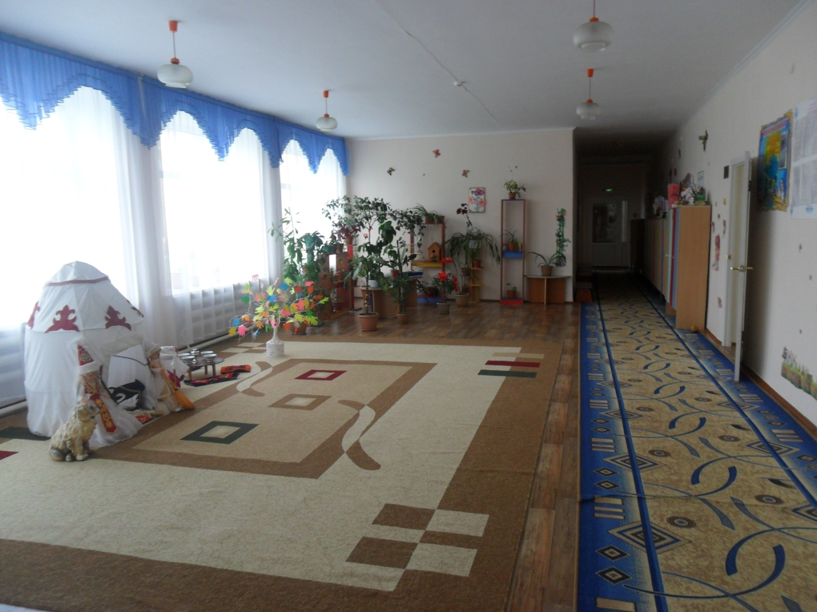

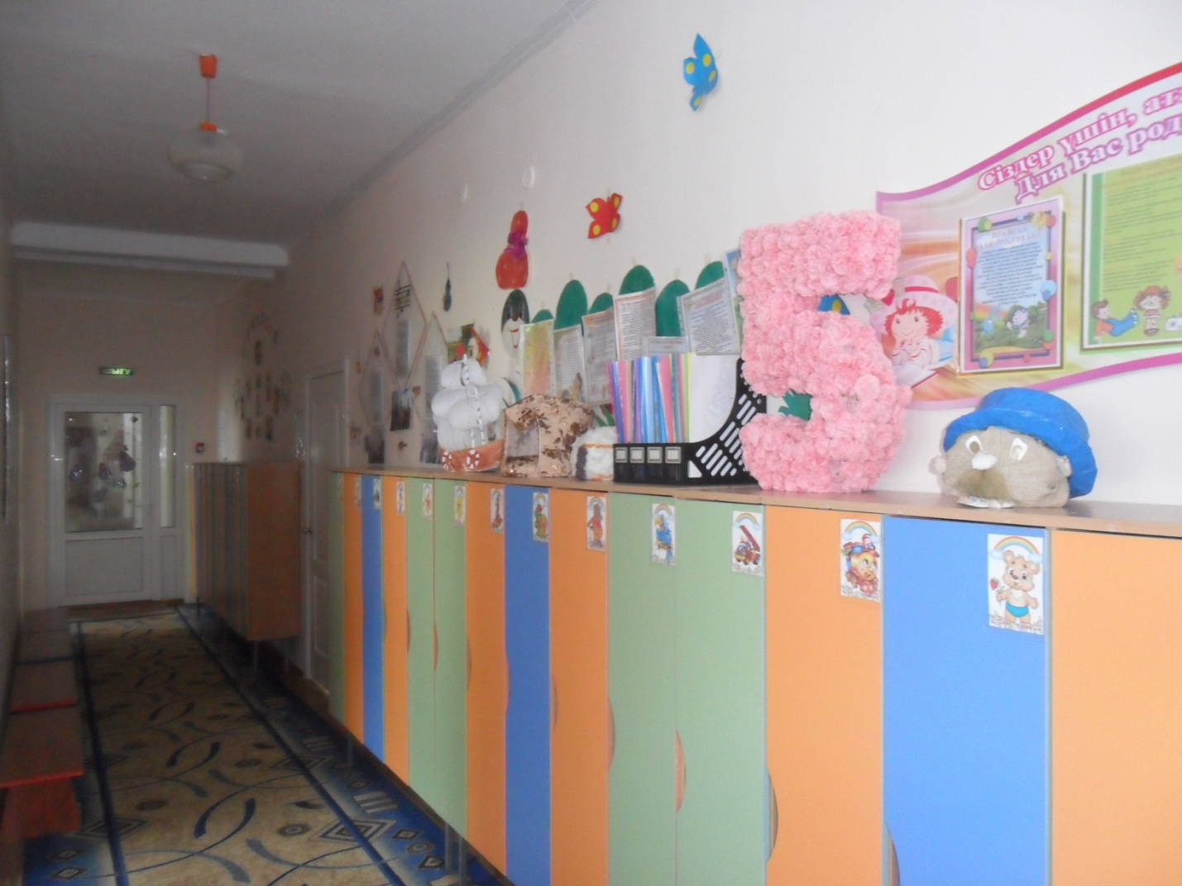

Самая большая комната – это групповая. Посмотрите, как много всего в ней находится.
Что вы видите? (Игрушки, книжки, машинки…), а чтобы всегда найти вам предмет, надо запомнить, где он лежит.

Куклы находятся в кукольном уголке. Когда вы с ними поиграете, их нужно поставить на место.
Далее воспитатель подводит детей к следующему уголку и спрашивает, что там находится.
В конце осмотра воспитатель напоминает о том, что все предметы в группе должны находиться на своих местах, тогда их легко можно найти, и в группе будет порядок.
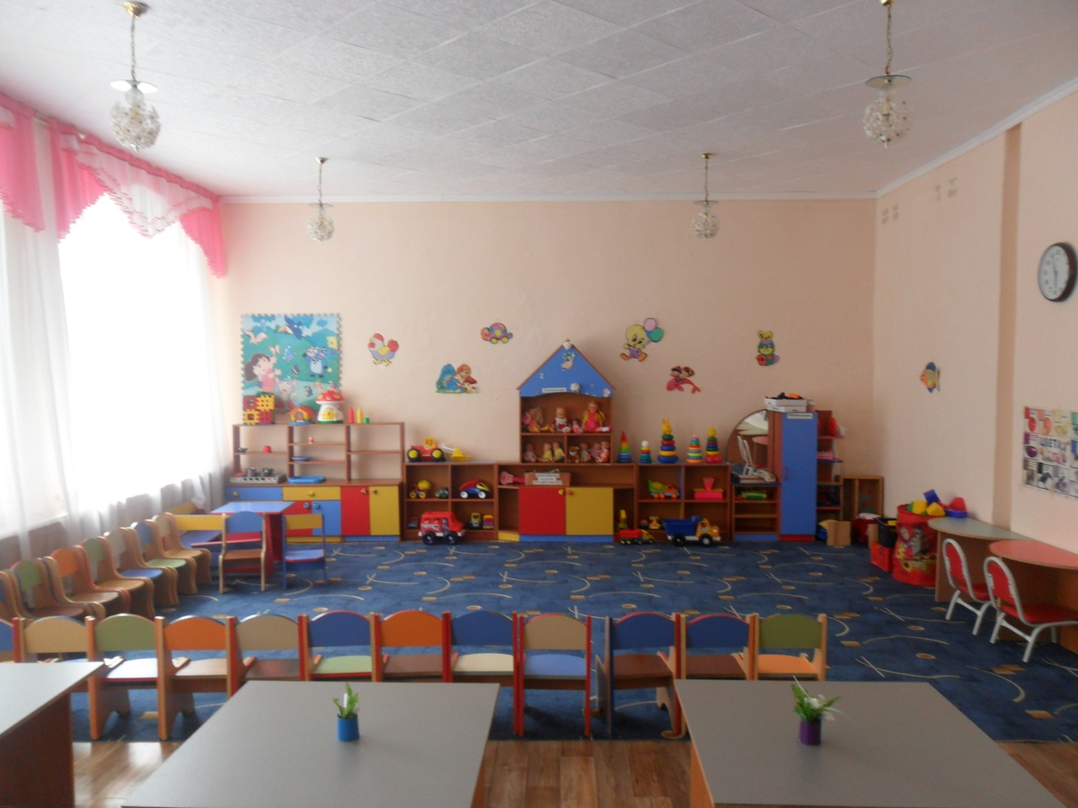

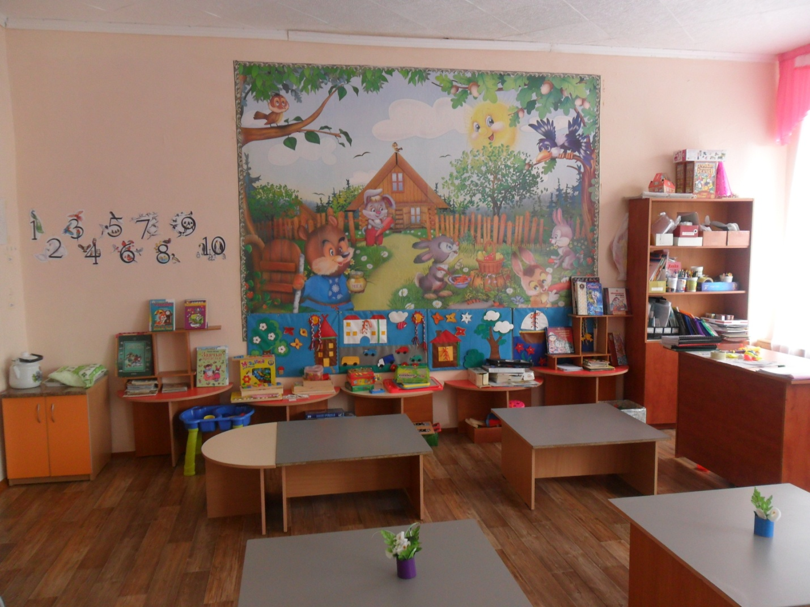

Перед завтраком и обедом воспитатель вместе с детьми рассматривает умывальную комнату, предлагает детям назвать все, что там находится, рассказать как они моют руки, для чего нужны мыло и полотенце, как они узнают свое полотенце.
Дети рассматривают, что в спальне. Особое внимание воспитатель обращает на следующие предметы: подушку, одеяло, простыню, пододеяльник, покрывало. Просит детей повторить названия этих предметов. В конце осмотра предлагает сказать, кто так красиво застелил кровать и поблагодарить няню.
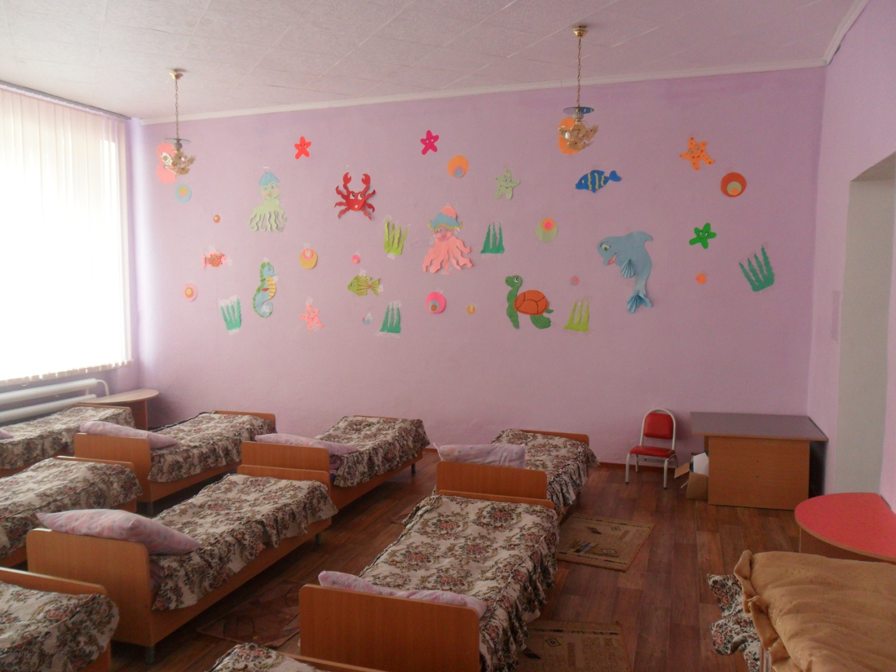

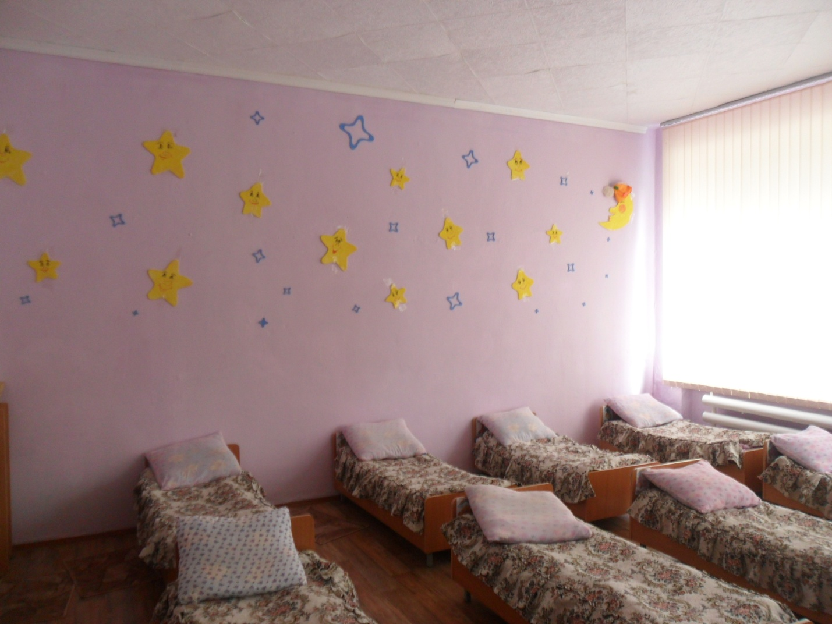

Целевая прогулка по детскому саду

Цель: познакомить детей с главным зданием детского сада.
Рассказать и показать детям, где находится медицинский кабинет, музыкальный зал. Познакомить детей с « хозяевами» этих кабинетов. Познакомить детей с правилами общения, с правилами поведения в общественных местах.
Ребята, сегодня мы с вами пойдем знакомиться с кабинетам и, которые находятся у нас в детском саду. Когда зайдем в детский сад не забывайте здороваться с взрослыми, нужно сказать «Здравствуйте». Вот мы пришли к медицинскому кабинету, здесь вам будут измерять рост, взвешивать на весах, для того, чтобы, узнать, сколько килограмм вы весите.
- Ребята. А как вы думаете, кто здесь работает?
-Дети отвечают – медсестра.
Медсестра знакомит детей с оборудованием медицинского кабинета. Детям очень понравилось. Медсестра угостила детей витаминами.
Дальше, ребята мы пойдем с вами еще в одно помещение,которое вам понравится .А пришли мы с вами в музыкальный зал. Скажите мне, пожалуйста, чем дети здесь занимаются?
-дети отвечают: танцуют, песенки поют, играют.
Молодцы.
Вот и закончилось наше маленькое путешествие по детскому саду. Вам понравилось?
-Дети: Да!
Скажите, а в каких кабинетах мы сегодня побывали?
-Дети: В физкультурно- музыкальном зале.
Воспитатель благодарит детей, дети уходят к себе в группу.
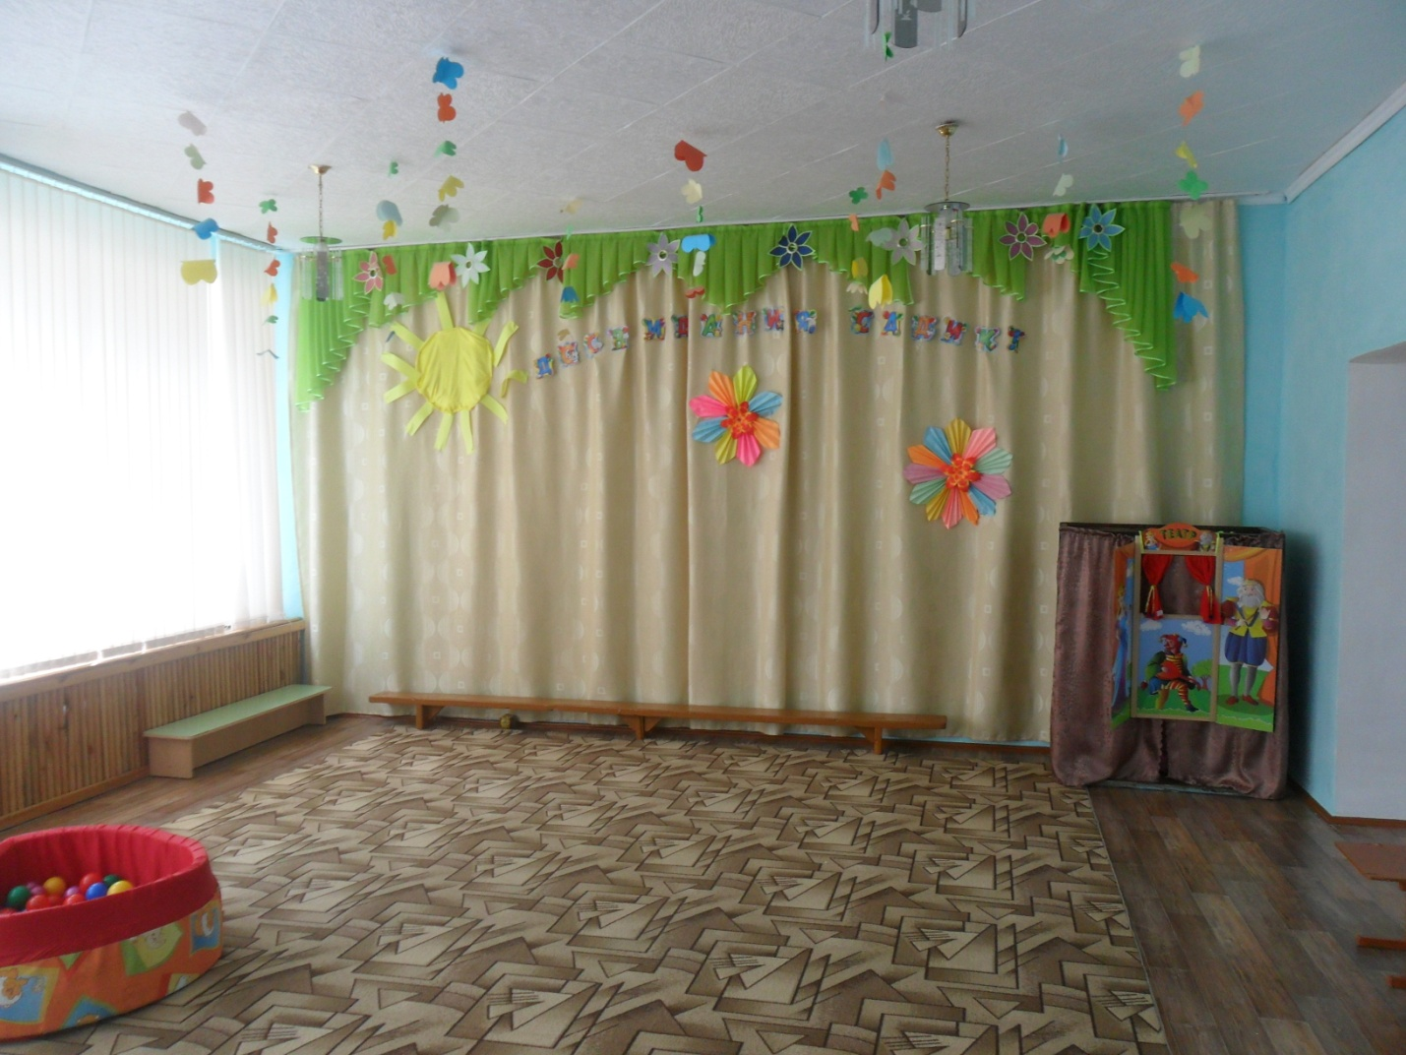
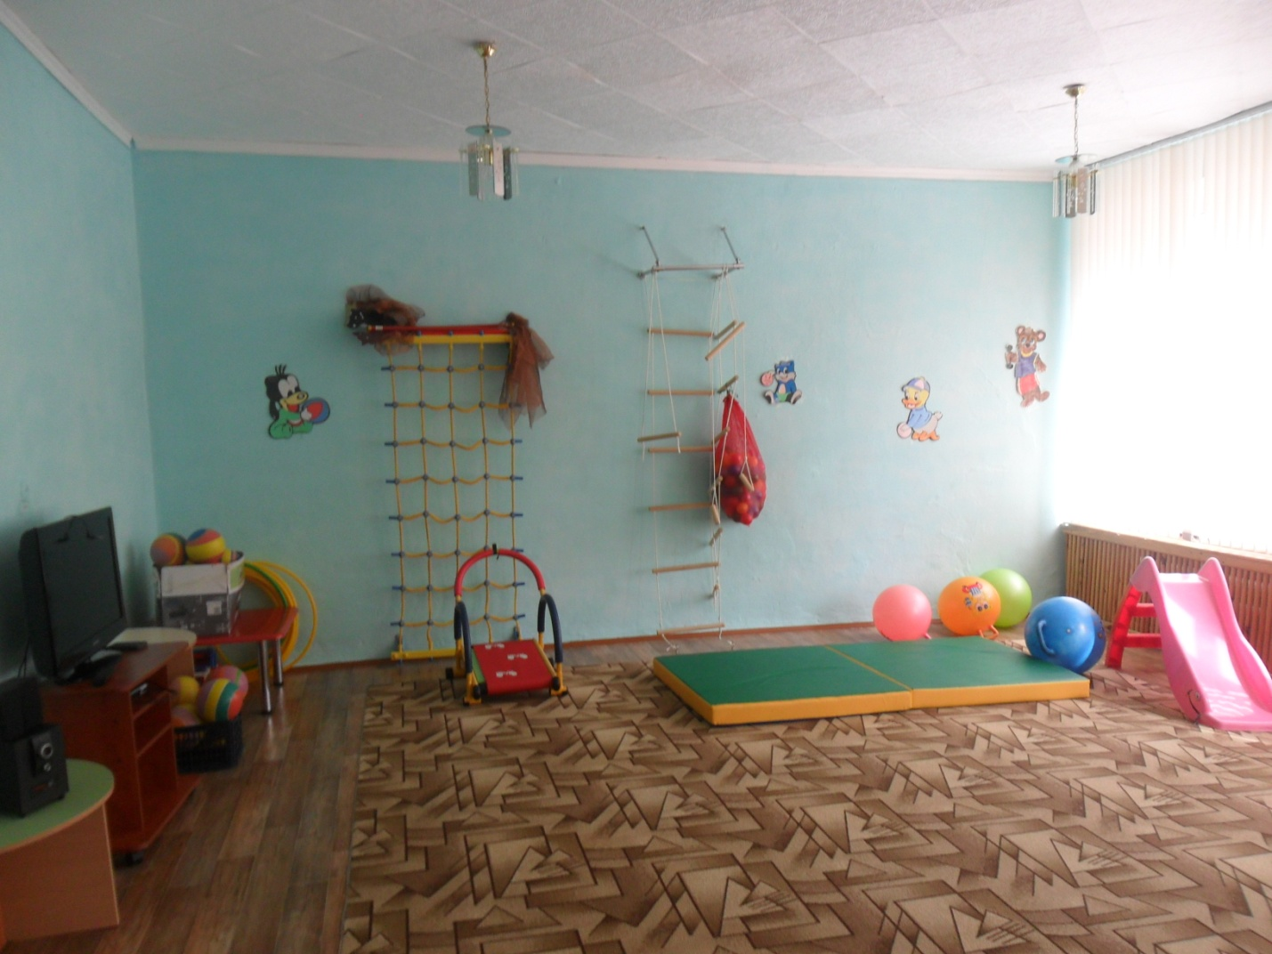

(2 неделя)
Детский сад
Слова Т. Волгиной Музыка А. Филиппенко
Рано утром детский сад
Малышей встречает.
Там игрушки ждут ребят,
В уголке скучают.
Припев:
Красный мяч,
Синий мяч,
Куклы, медвежата…
Детский сад,
Детский сад
Любят все ребята!

Мы водили хоровод,
Голубей кормили,
Поливали огород,
Песенку учили.
Припев:
Вот стемнело во дворе,
Нам пора прощаться…
С детским садом детворе
Жалко расставаться.
Припев:
Цель: развить у детей эмоциональную отзывчивость на характер песни, желание подпевать.
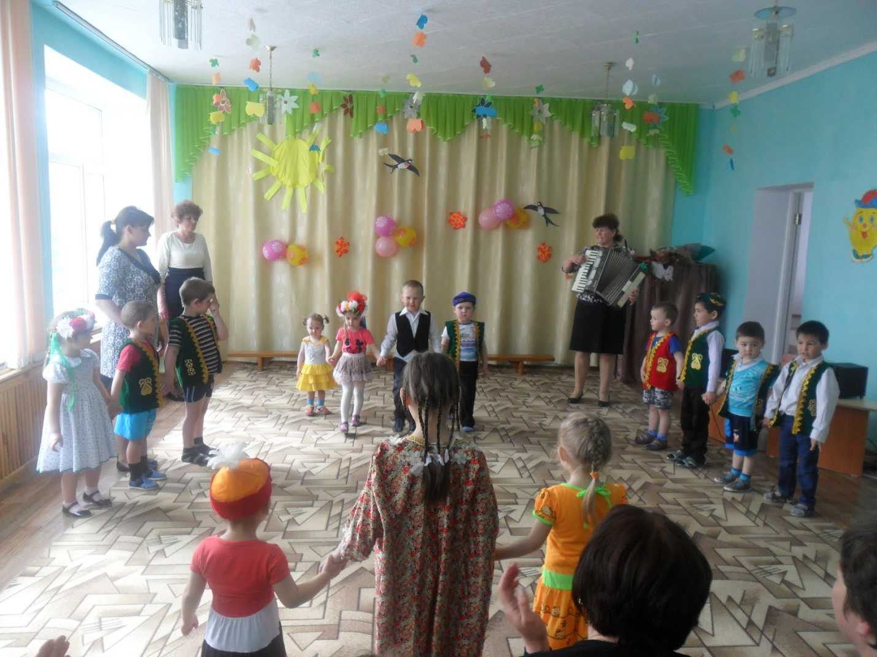
(3 неделя)
Экскурсия

Цель: знакомство с помещениями детского сада .
Воспитатель посещает с детьми помещение группы.

Игра « Кто в домике живет?»
Воспитатель рассказывает сказку «Теремок», а после этого
предлагает детям поиграть в игру.
- Сейчас мы с вами поиграем. Вот здесь будет домик.
Подойдет Сабина.
Постучится, как мышка стучалась в теремок, и спросит: «Кто – кто в
домике живет?» (Предлагает Сабине повторить)
Воспитатель: Никто ей не ответил, и стала Катя жить в домике.
Идет Марина, постучала в домик.
Марина: кто-кто в домике живет?
Сабина: Я – Сабина, а ты кто?
Марина: А я Марина, пусти меня в дом, будем вместе жить.
Воспитатель: впустила Сабина Марину в дом, стали они вместе жить.
И так дальше приходят дети и называют свои имена.

(3 неделя)
«Детский сад»
Раз, два, три, четыре, пять:
Собираемся гулять.
Завязали Катеньке
Шарфик полосатенький.
Катя саночки везет
От крылечка до ворот
А Сережа на дорожке
Голубям бросает крошки
…девочки и мальчики
Прыгают, как мячики,
Ножками топочут,
Весело хохочут.
Почему не пляшет
Новенькая наша?
Катя к новенькой идет,
В хоровод ее ведет.
…огни погасли,
Уснули ясли:
И Лида, и Катя,
И куклы в кровати.
З. Александрова

После чтения стихотворения воспитатель может побеседовать с детьми.
- Что делала Катенька? Что делал Сережа?
- Ау нас в группе есть Катенька? А есть Сережа?
- Как еще зовут мальчиков и девочек в нашей группе?

(4 неделя)
Сюжетно-ролевая игра «Детский сад»
Программное содержание:
Имитируют, чем дети занимаются в детском саду (Гимнастика, завтрак)
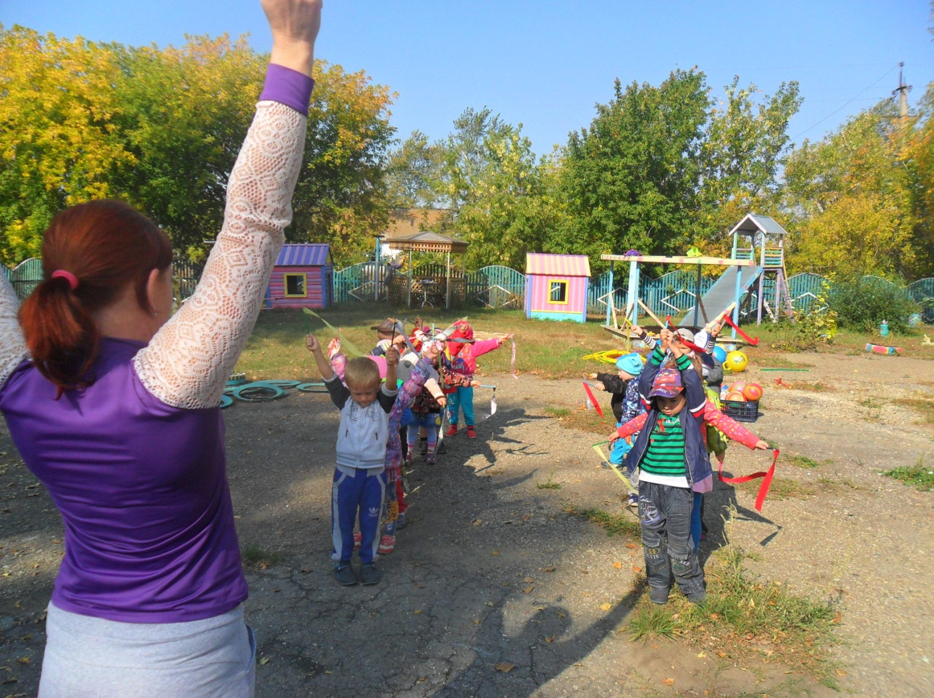

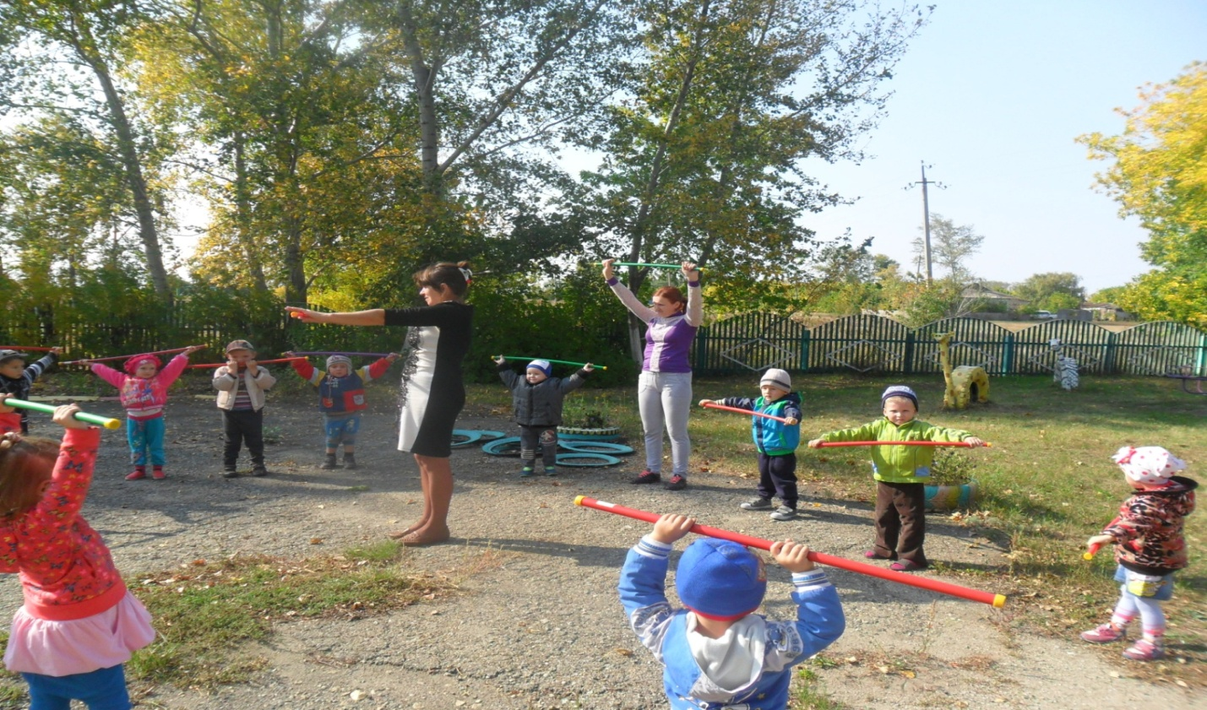

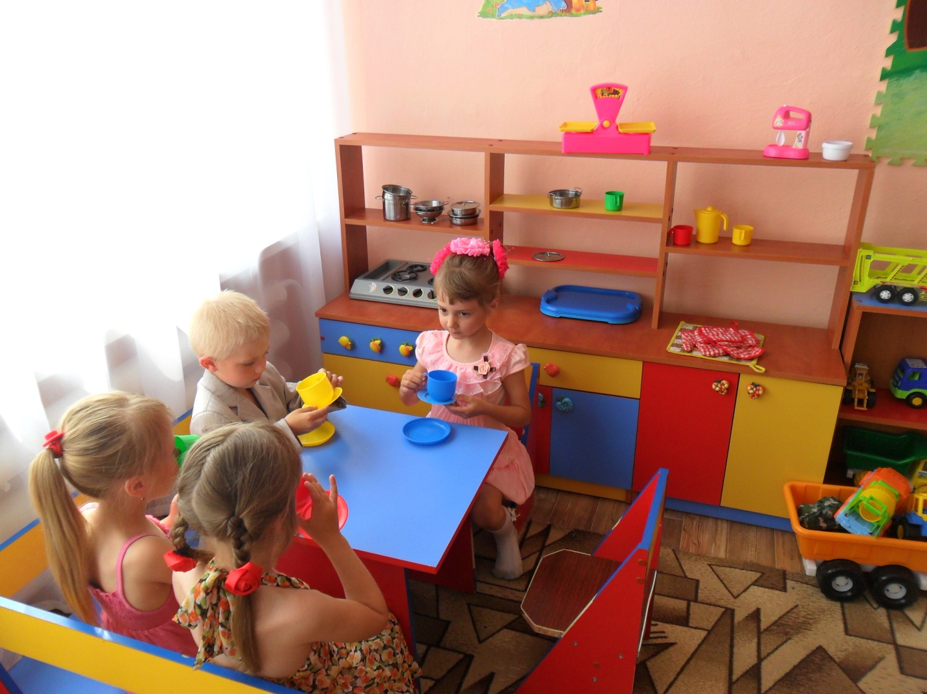
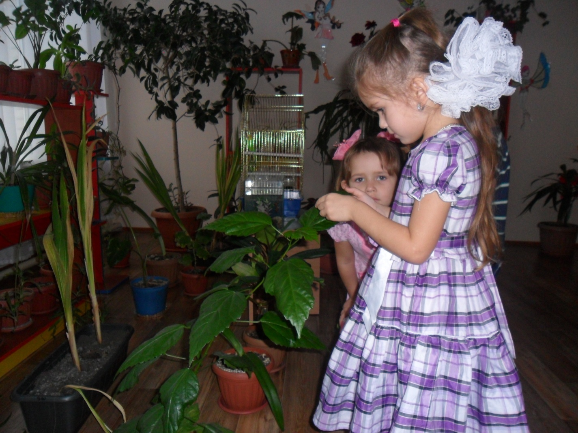

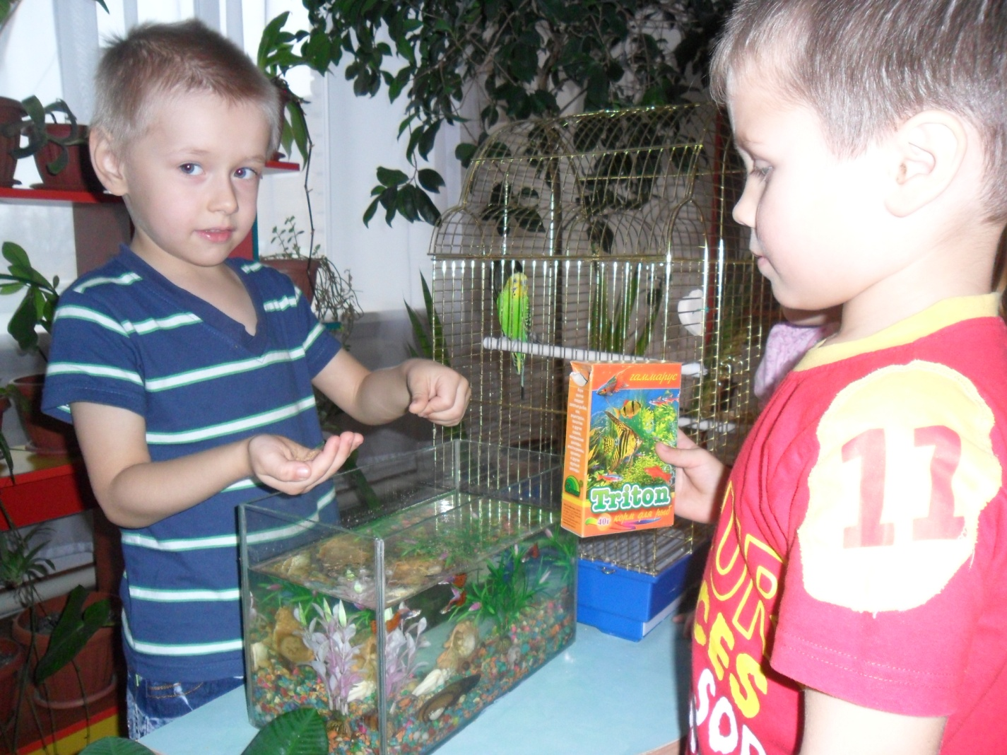

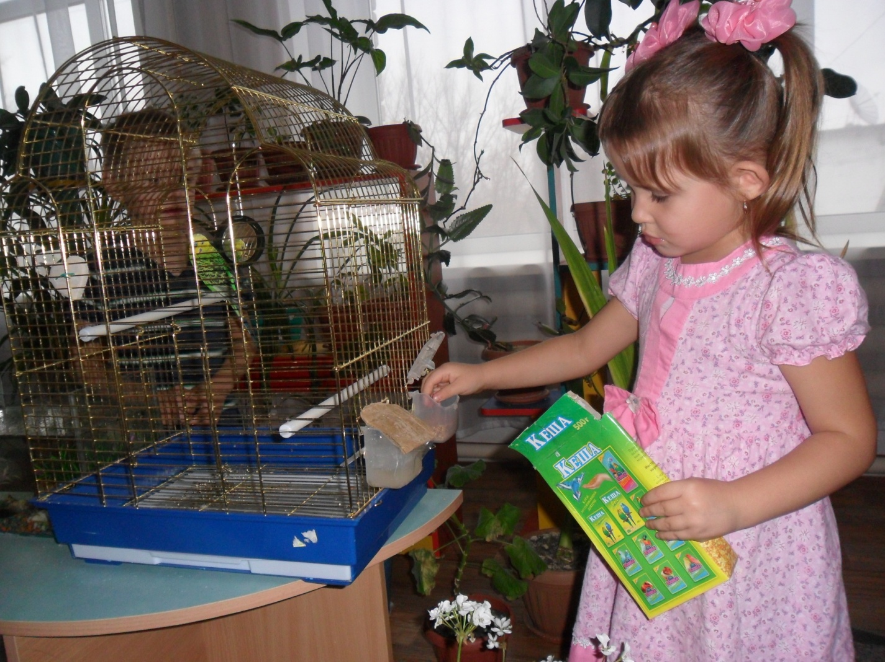
Методы и приемы: Рассматривание иллюстраций. Дидактическая игра «Кукольный детский сад». Чтение стихов. Индивидуальные поручения.
Дежурство.

Воспитание – это многогранный процесс постоянного духовного обогащения, обновления и тех, кто воспитывается, и тех, кто воспитывает. Важно, чтобы воспитателя и детей объединяла духовная общность и увлеченность, при которых забывается, что педагог – это руководитель и наставник. Воспитатель должен стать другом для ребенка. И, если эта дружба озарена благородным увлечением, порывом к чему-то светлому, разумному, в сердце ребенка никогда не появится зло. Только при сердечном отношении в душе ребенка может зародиться доверие, любовь, доброта к людям, вера в справедливость старших. Без этой веры невозможно единение воспитанника и воспитателя, а значит, невозможен единый воспитательно-педагогический процесс.
Открыть в ребенке доброе, светлое, пробудить в нем стремление к знаниям, активности, самостоятельности, воспитать у него трудолюбие – вот основные задачи педагогов детского сада.
Данные задачи решаются во всех видах детской деятельности: на занятиях, в играх, в труде, в быту – так как формируют его взаимоотношения со взрослыми и сверстниками, а также воспитывают в ребенке патриотические чувства.
Одной из основных задач деятельности нашей дошкольной организации– является нравственно-патриотическое воспитание дошкольников. Немалое значение для воспитания у детей интереса и любви к родному краю имеет ближайшее окружение. Постепенно ребенок знакомится с детским садом, своей улицей, поселком, а затем и со страной, ее столицей и символами. Задача воспитателя – отобрать из массы впечатлений, получаемых ребенком, наиболее доступные ему: природа, мир животных, детский сад, родной край, труд людей, традиции, общественные события и т. д. Причем эпизоды к которым привлекается внимание детей, должны быть яркими, образными, конкретными, вызывающими интерес. Поэтому, начиная работу по воспитанию любви к родному краю, своей Родине, мы решили для начала ввести детей в первую общественную среду – детский сад. Заложить основы искренней благодарности сотрудникам детского сада за их сердца и теплоту души. Познакомить с ближайшим окружением второго родного дома – детского сада.

Выступление на фестивале «Радуга»-2016 год.
2 степень
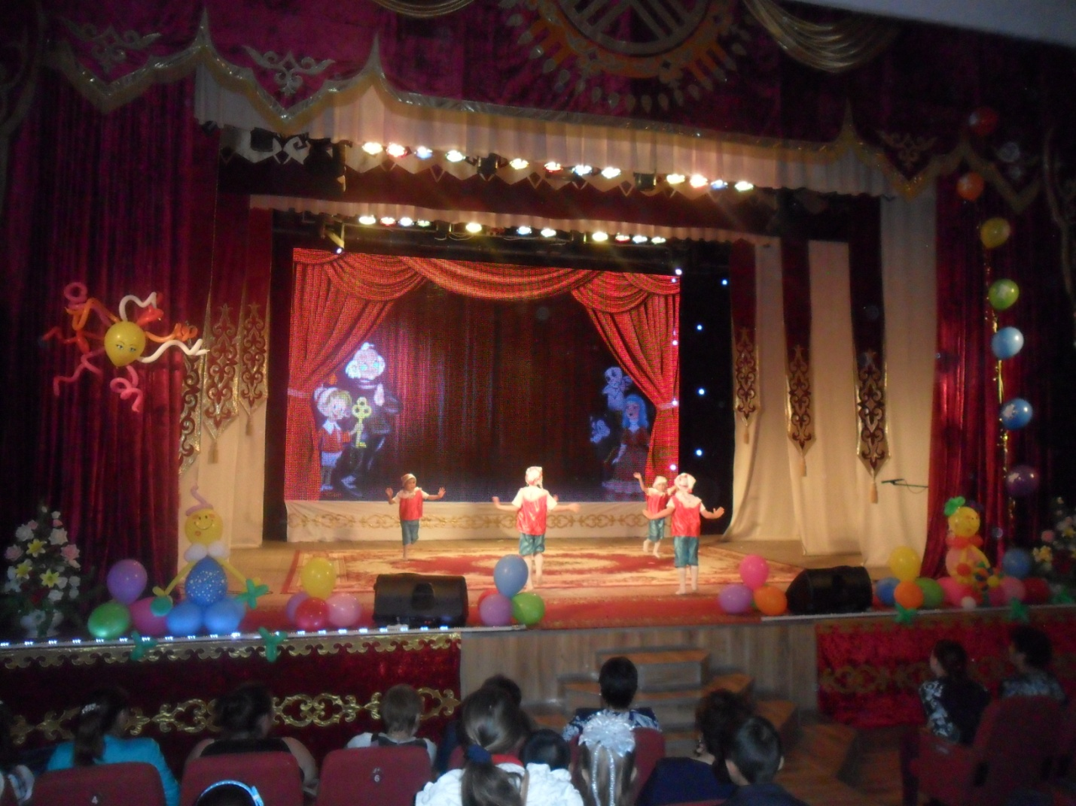

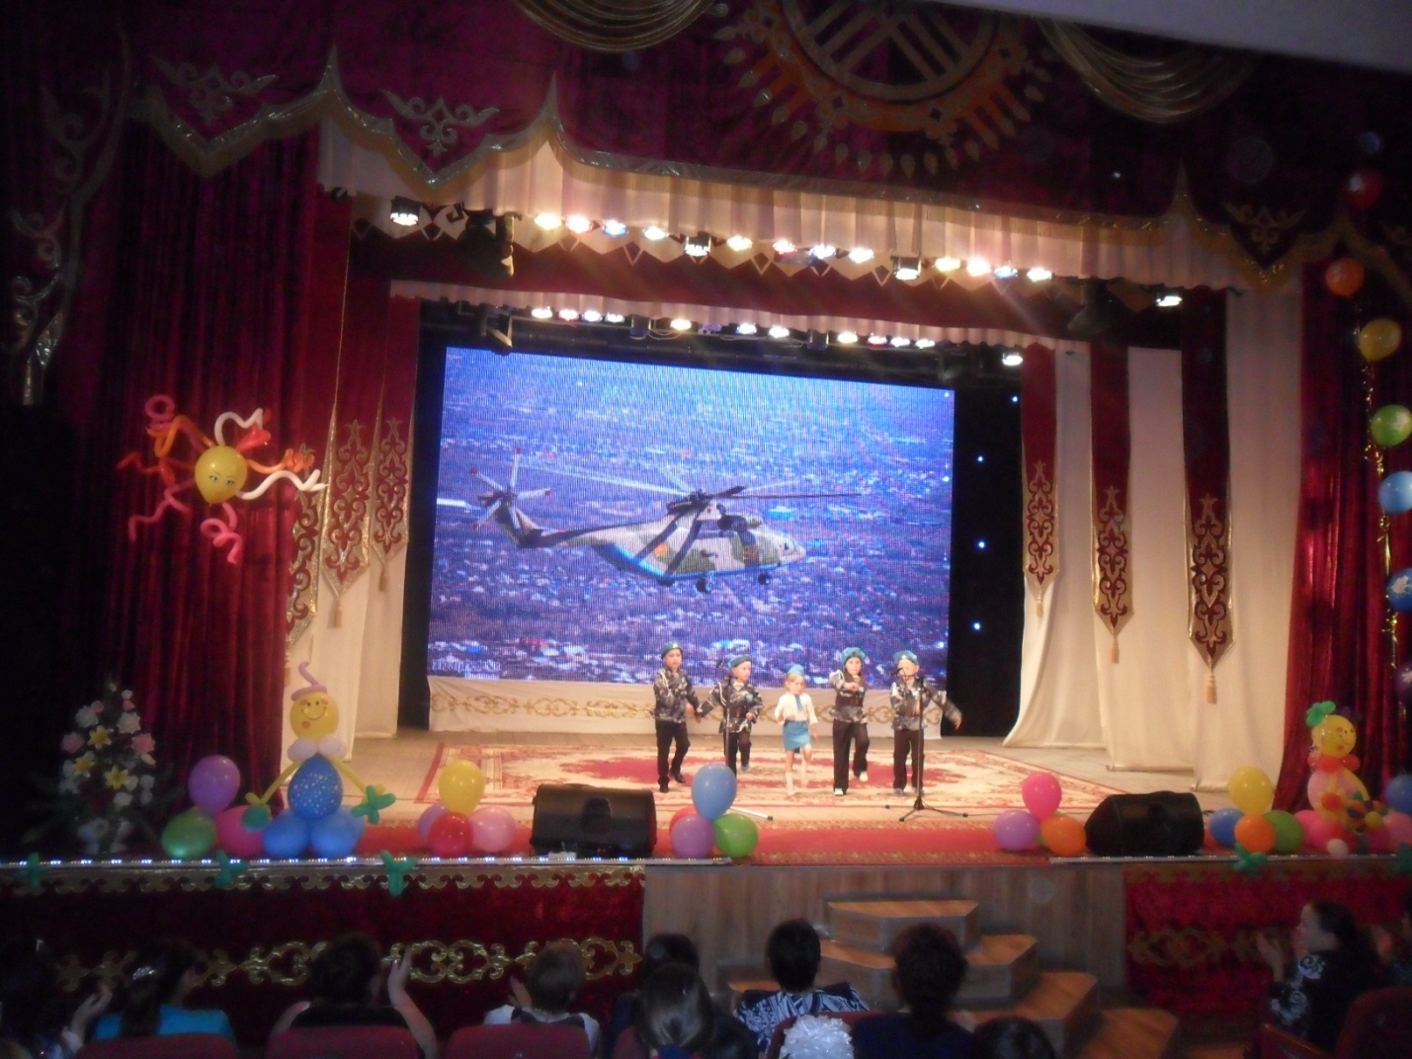
1 место в районном конкурсе рисунков «Мир глазами детей…»

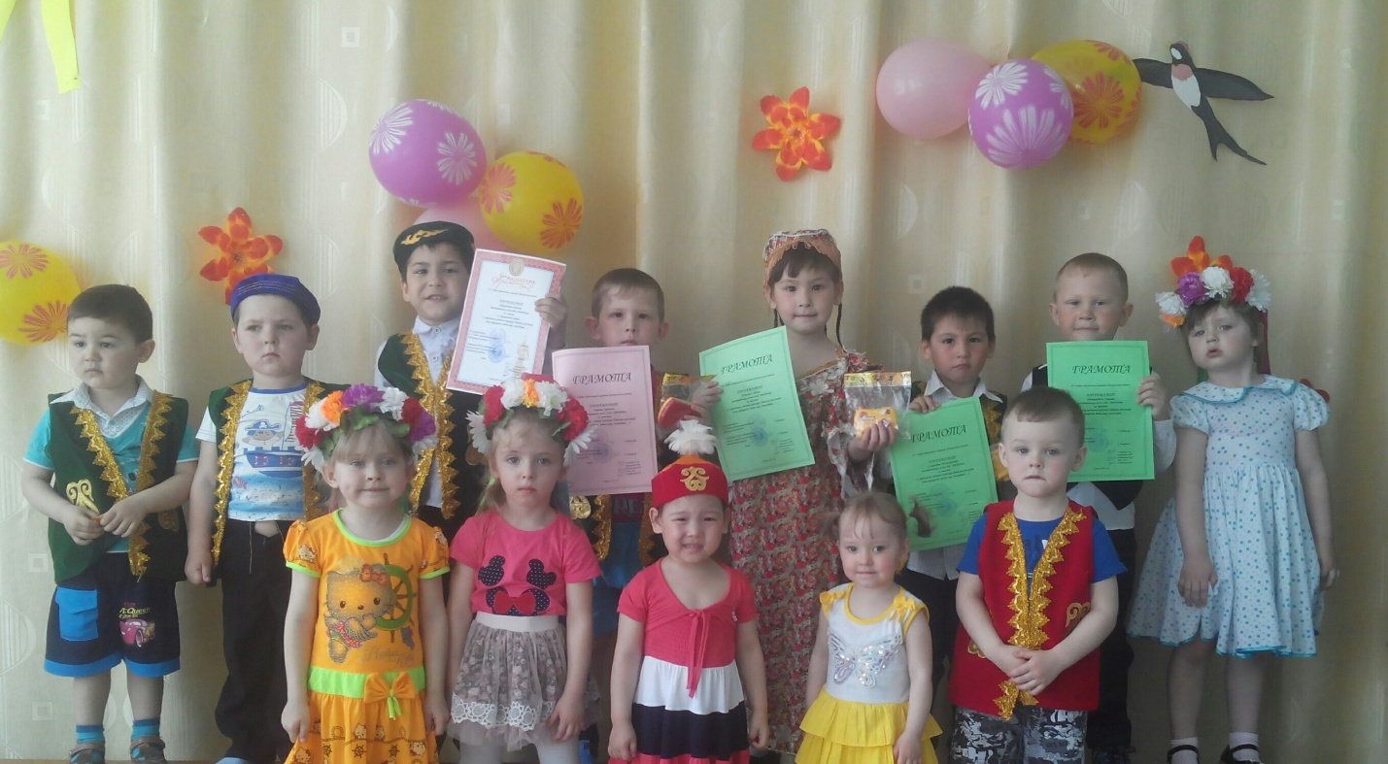
«Незнайка в гостях у ребят»
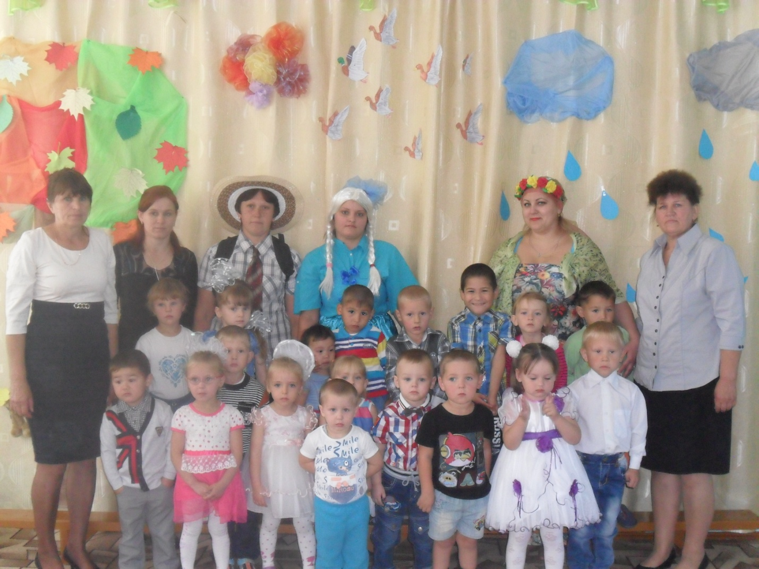

День благодарности.

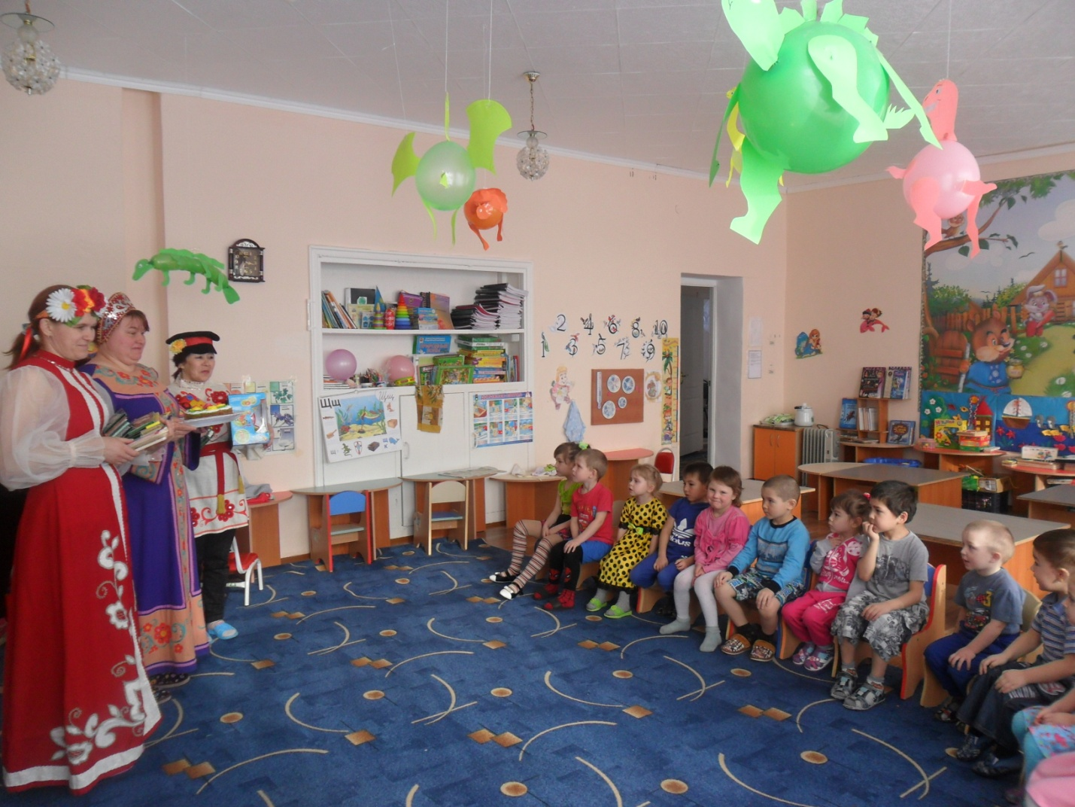

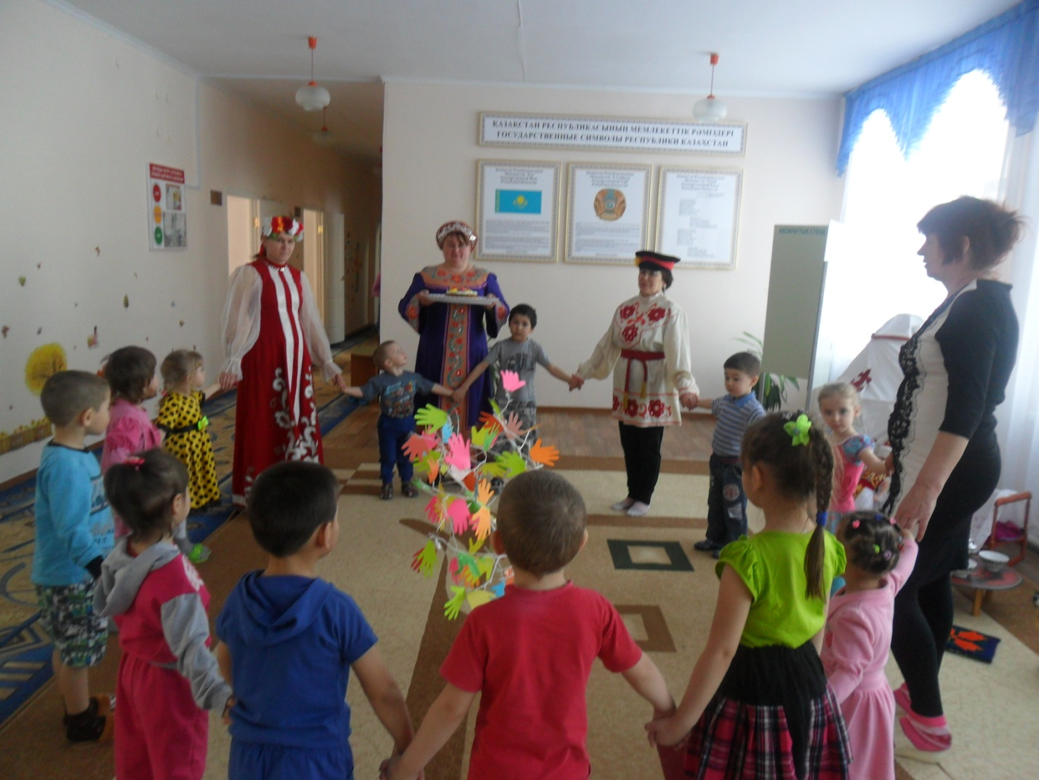
«Славный праздник -Наурыз!»
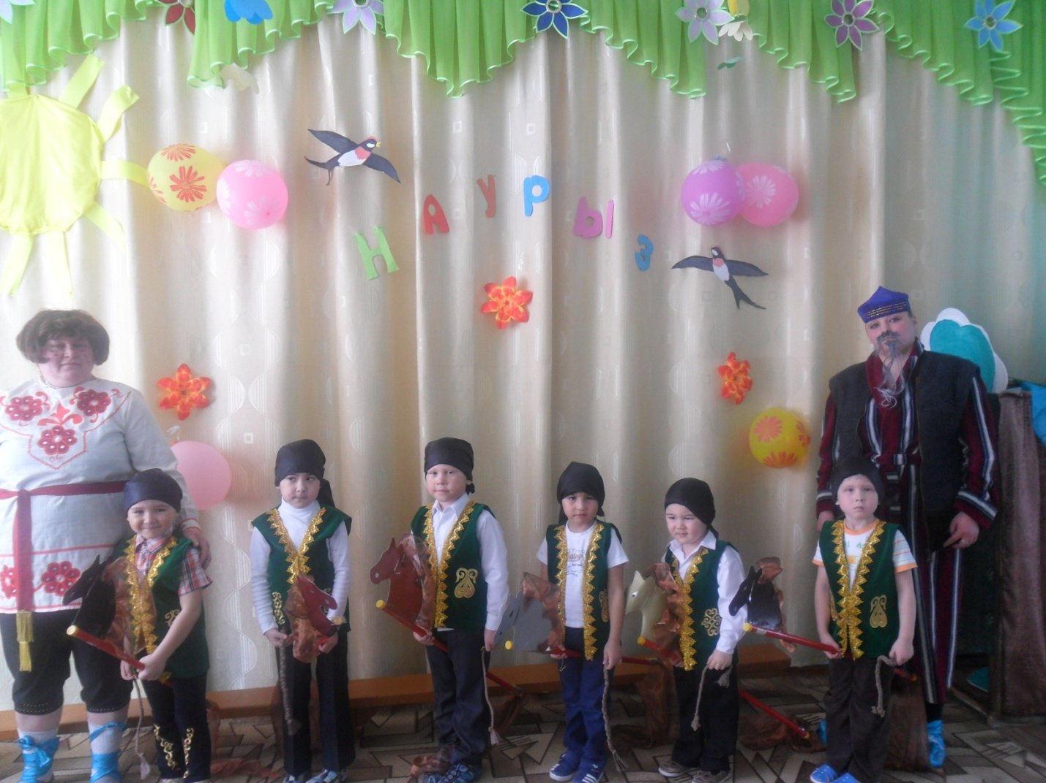
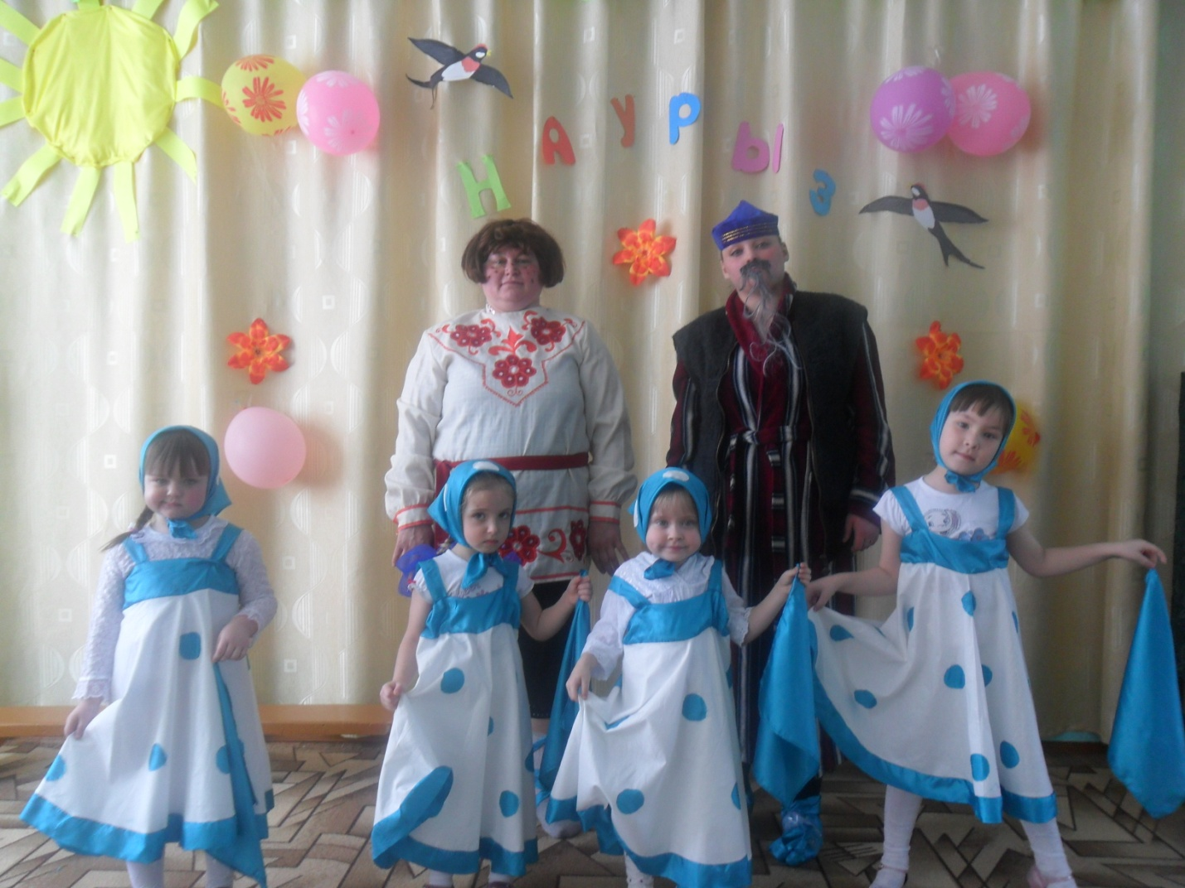

«День Победы, как он был от нас далек…»
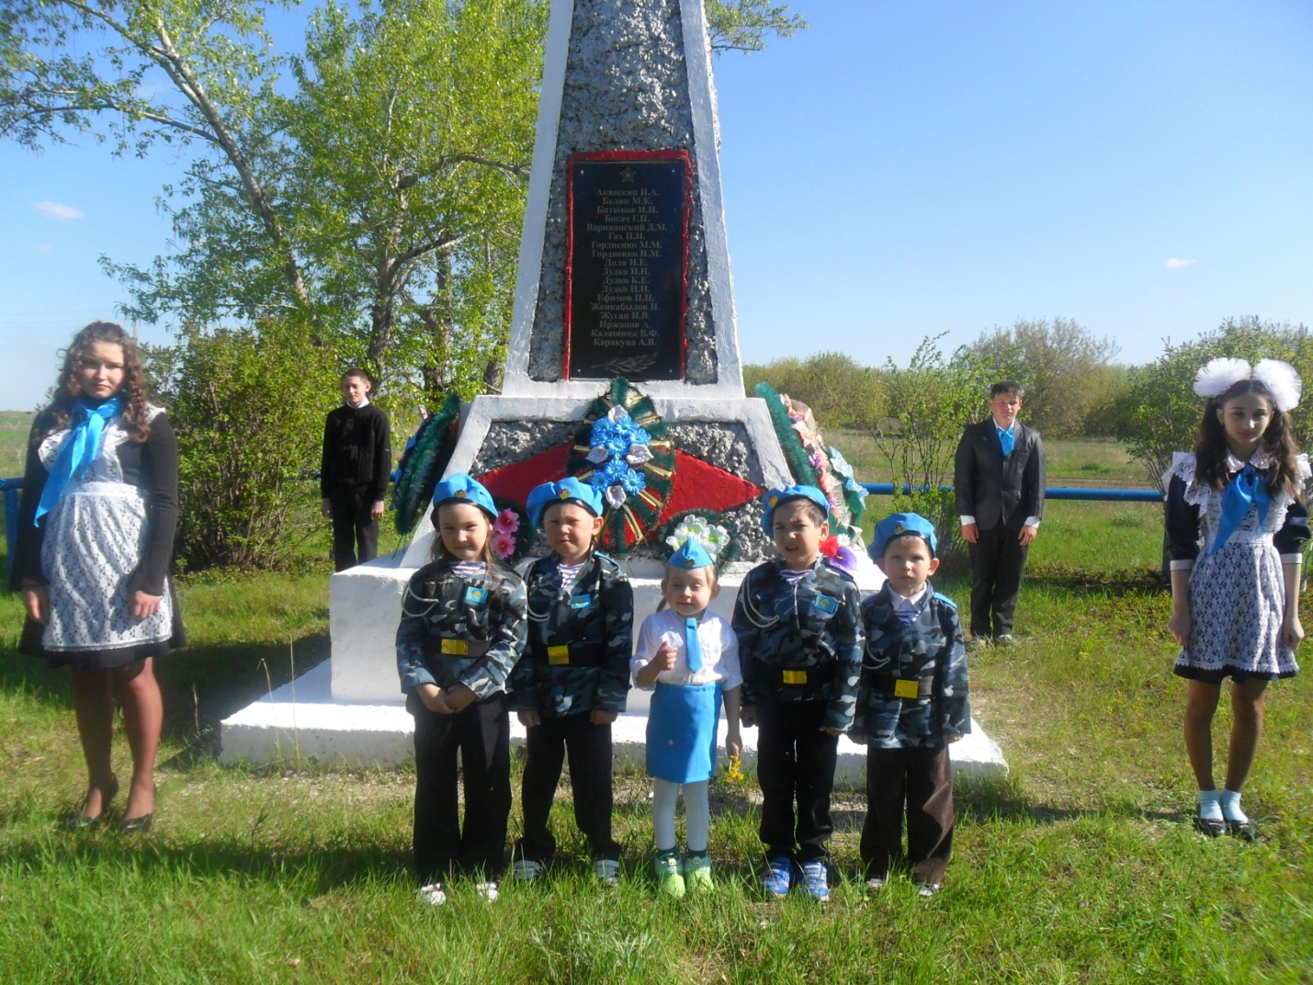
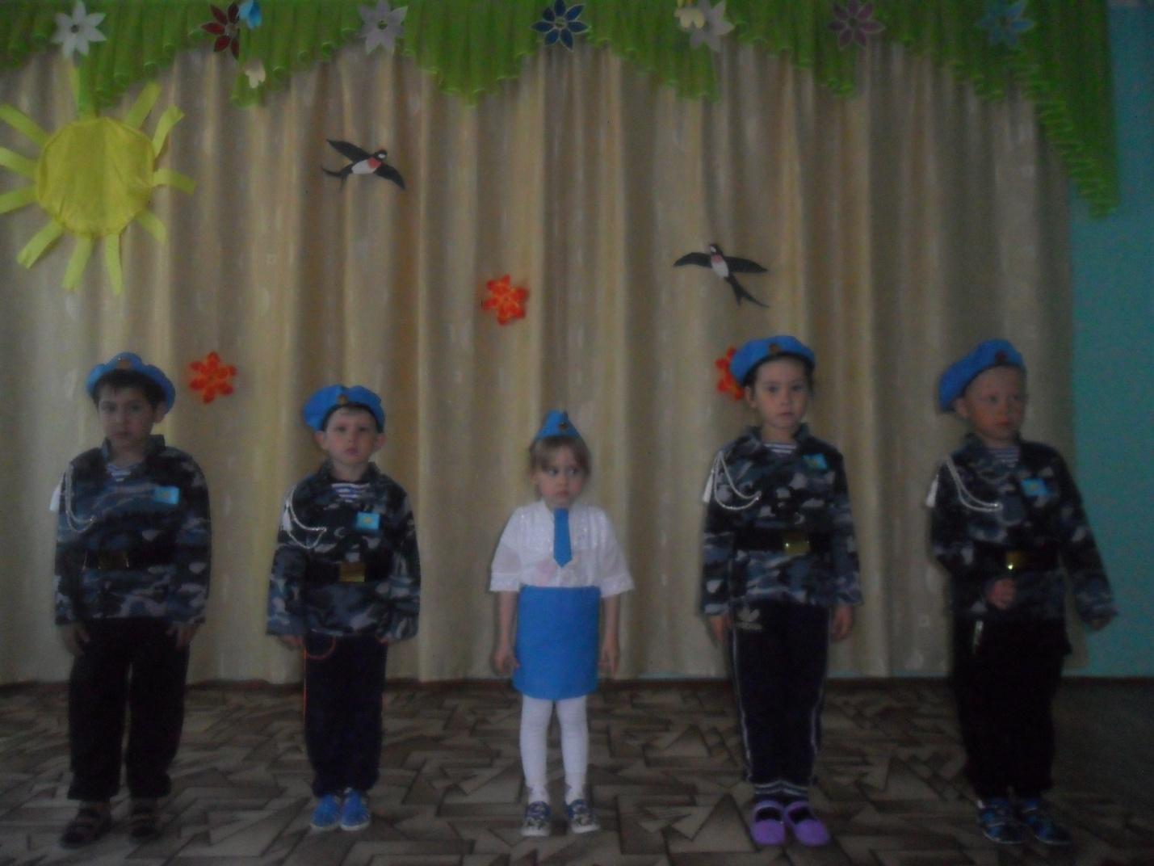

«Дружба без границ»
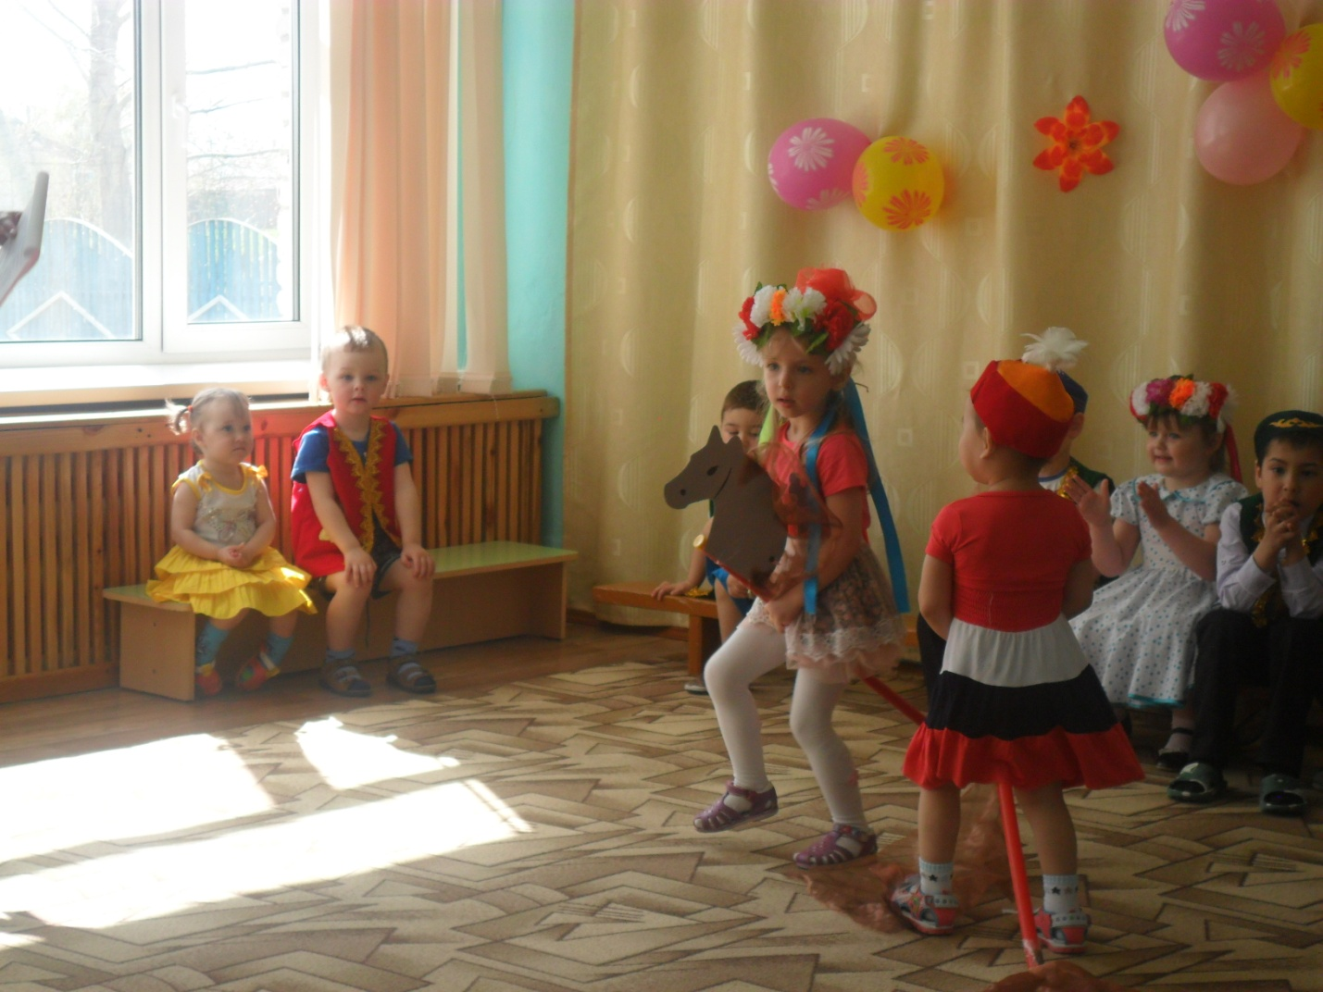

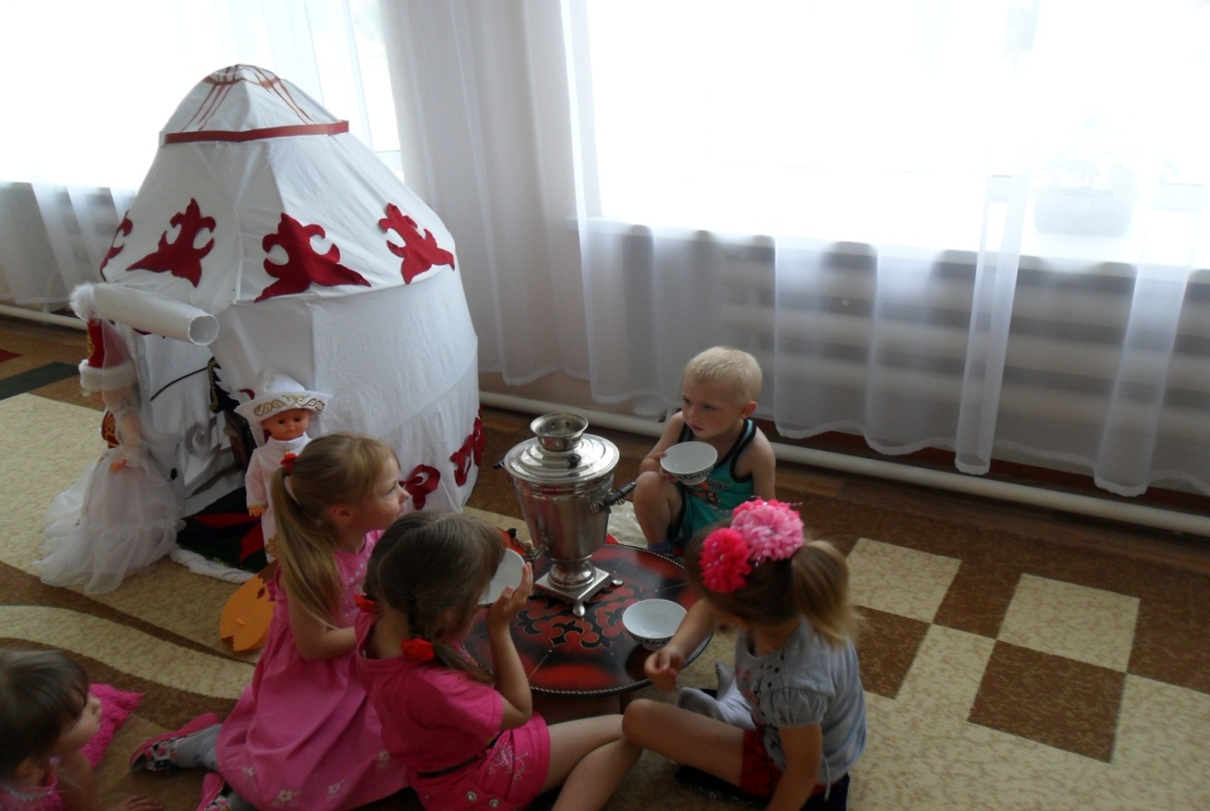

Игры на прогулке

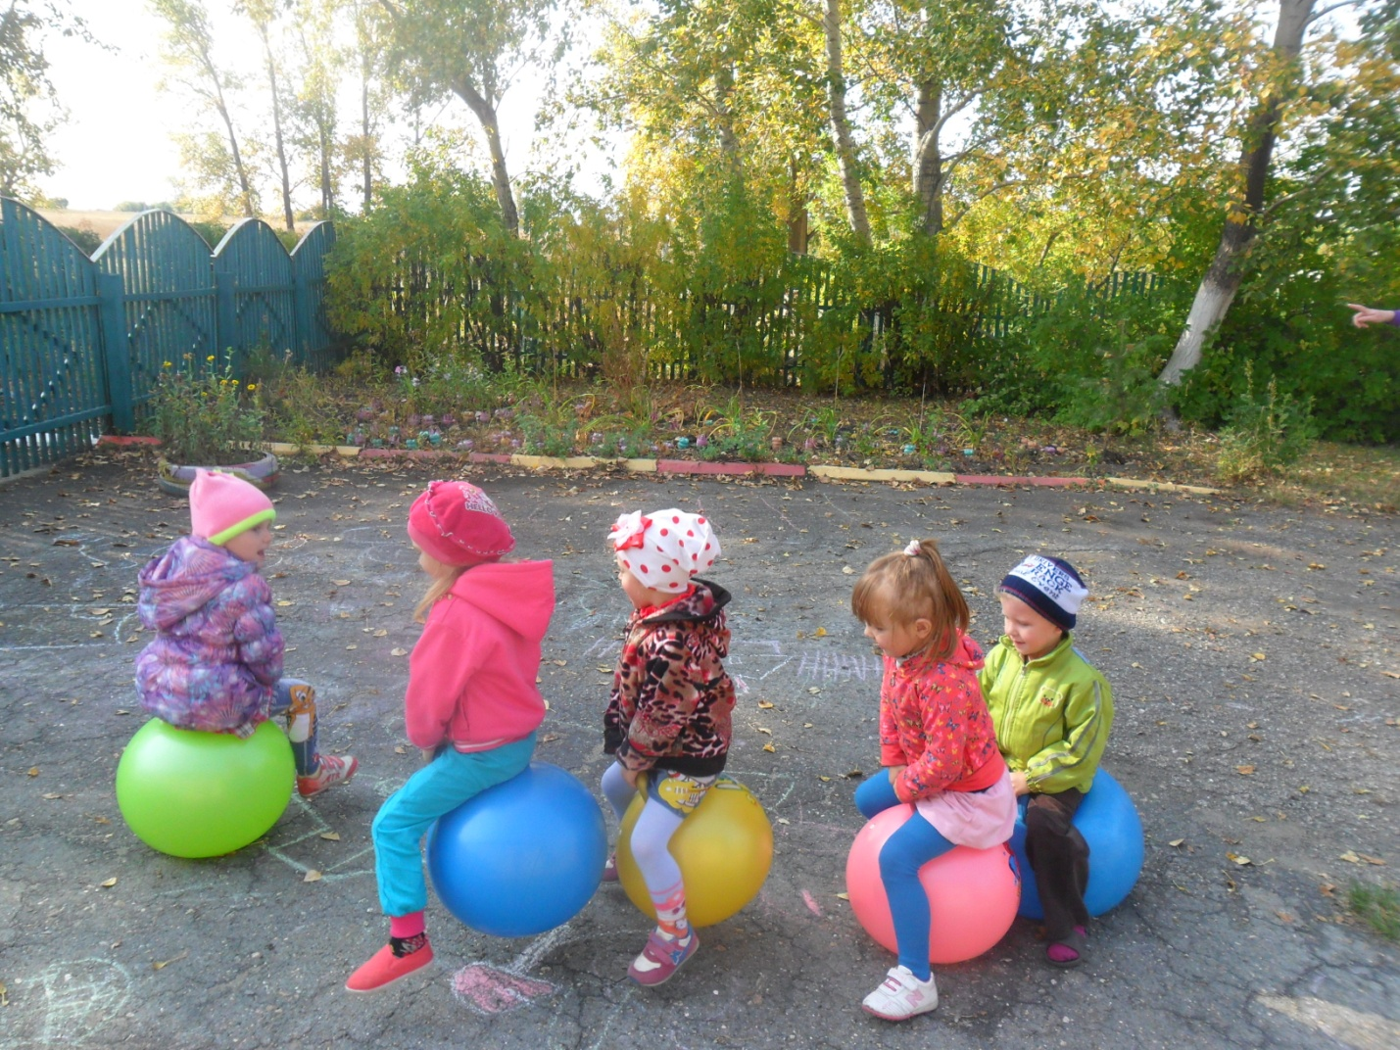
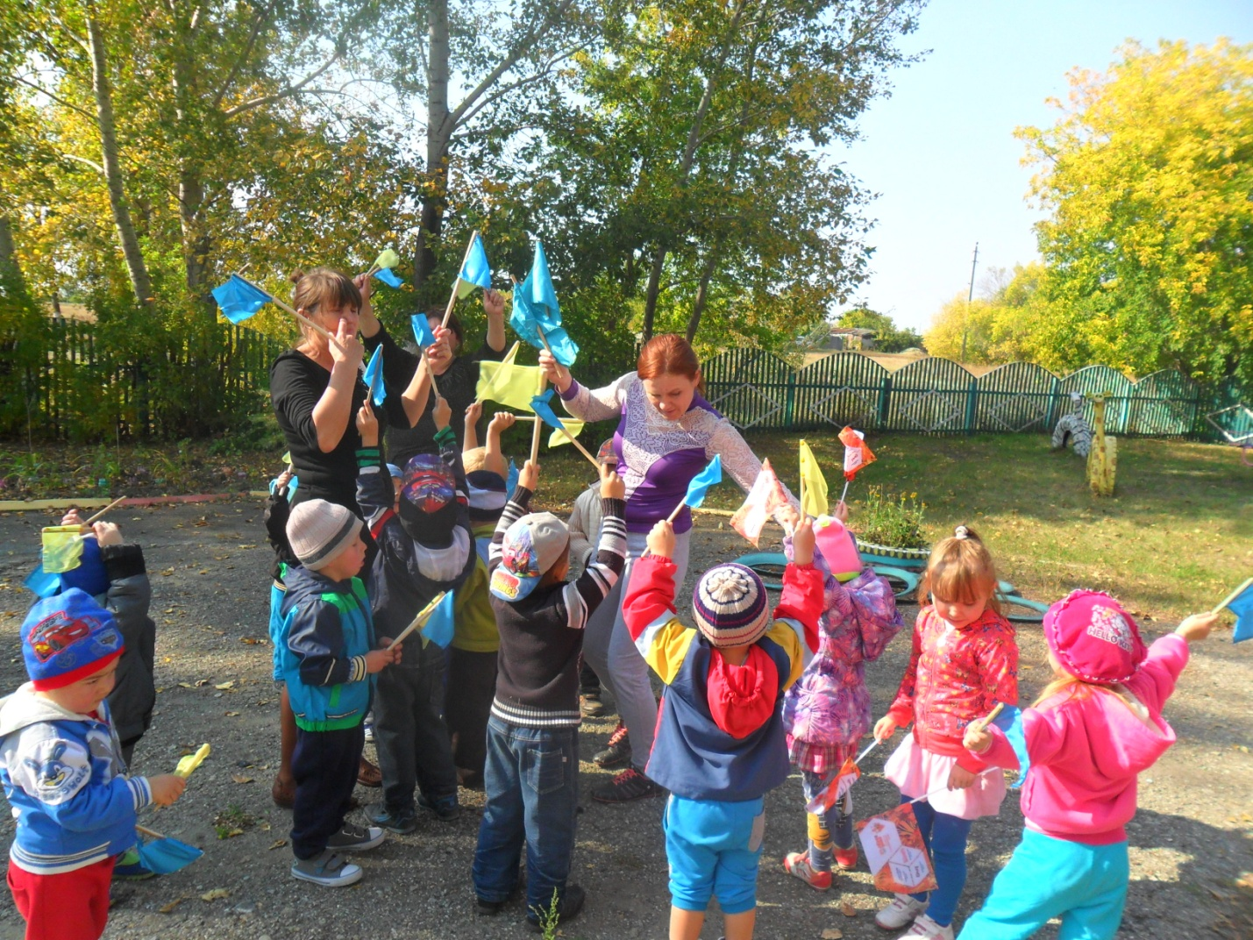

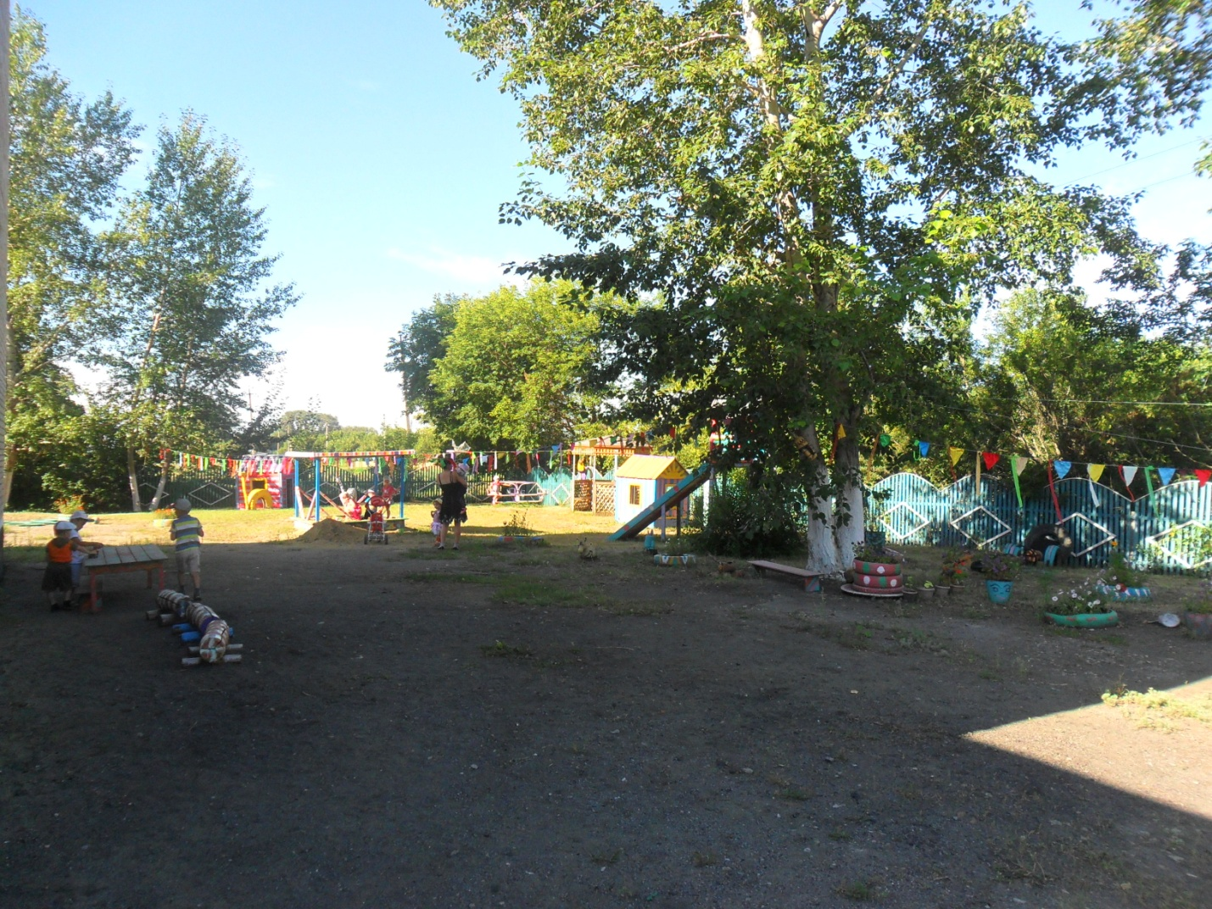

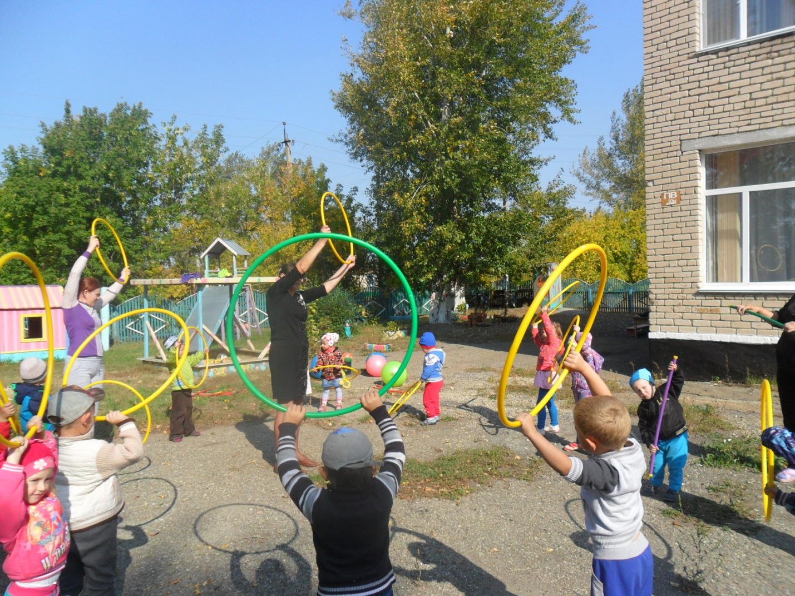

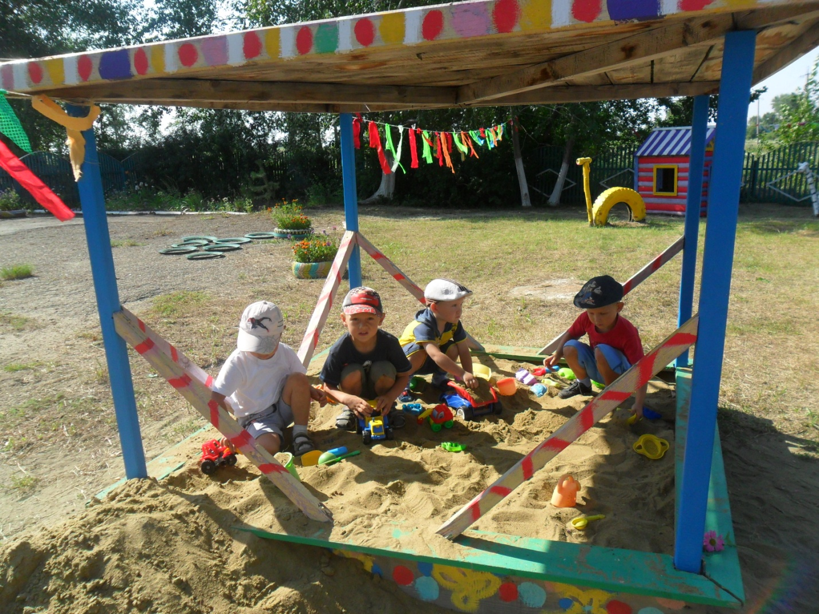

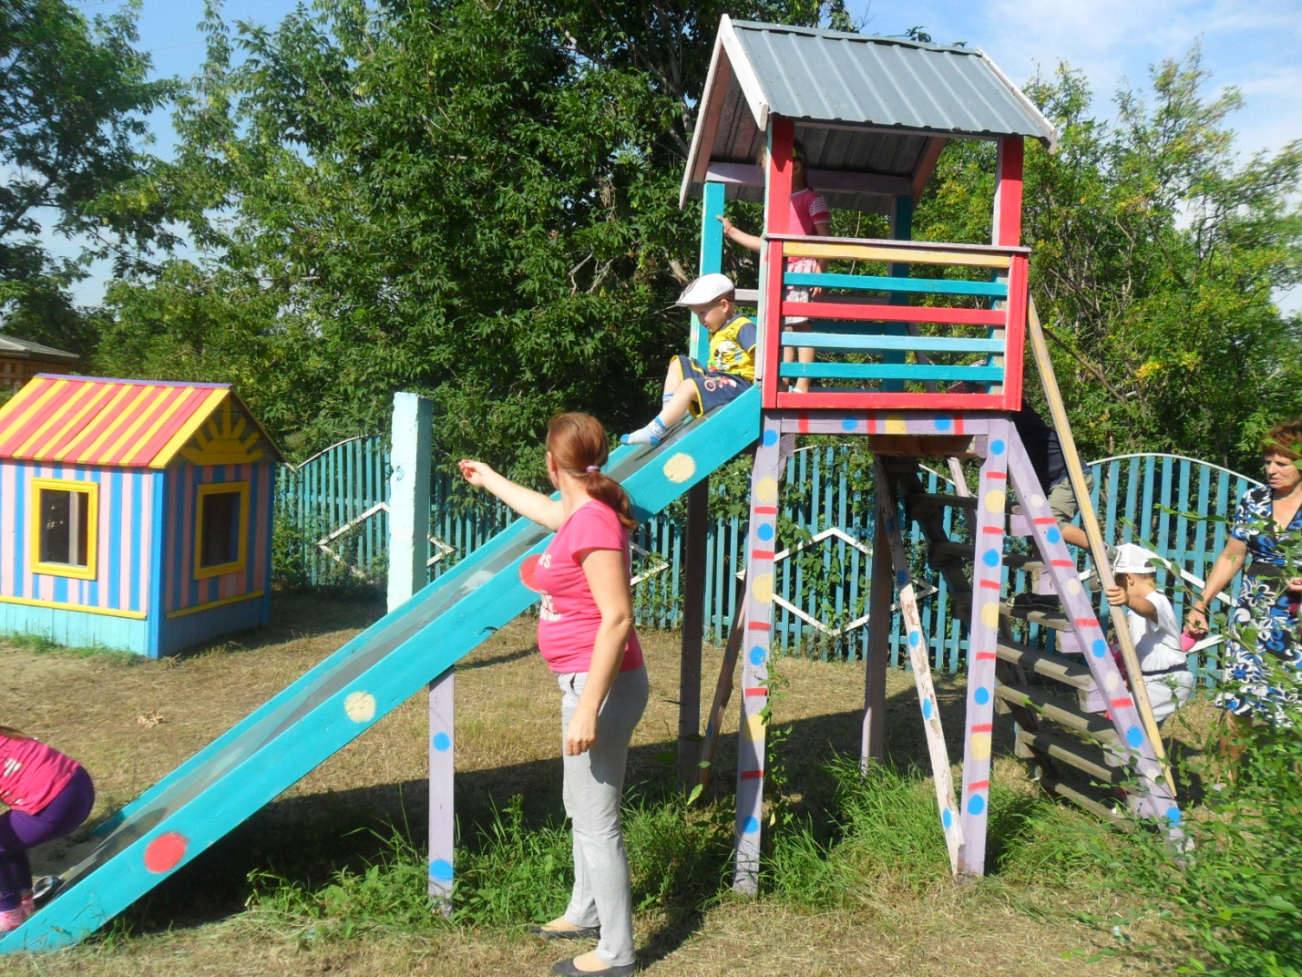

«Дружат дети всей Земли…»
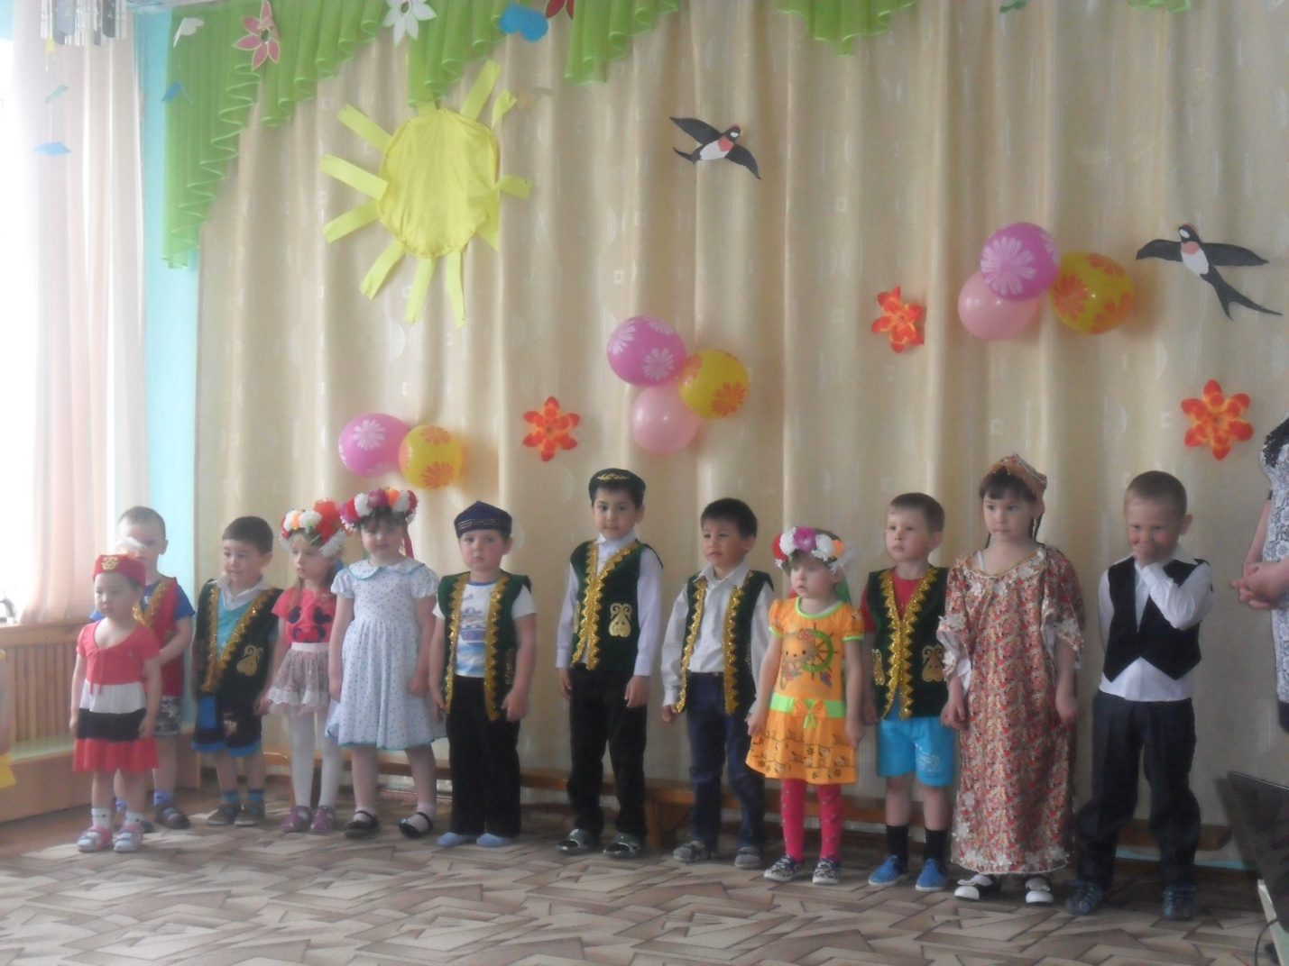
\ 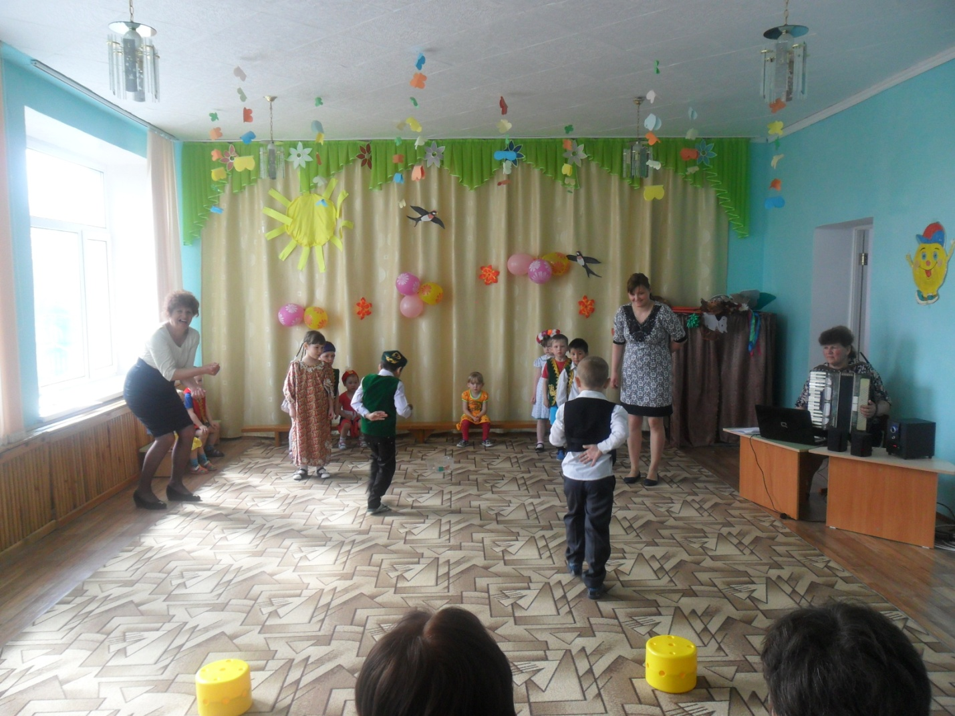

У нас любят играть все…
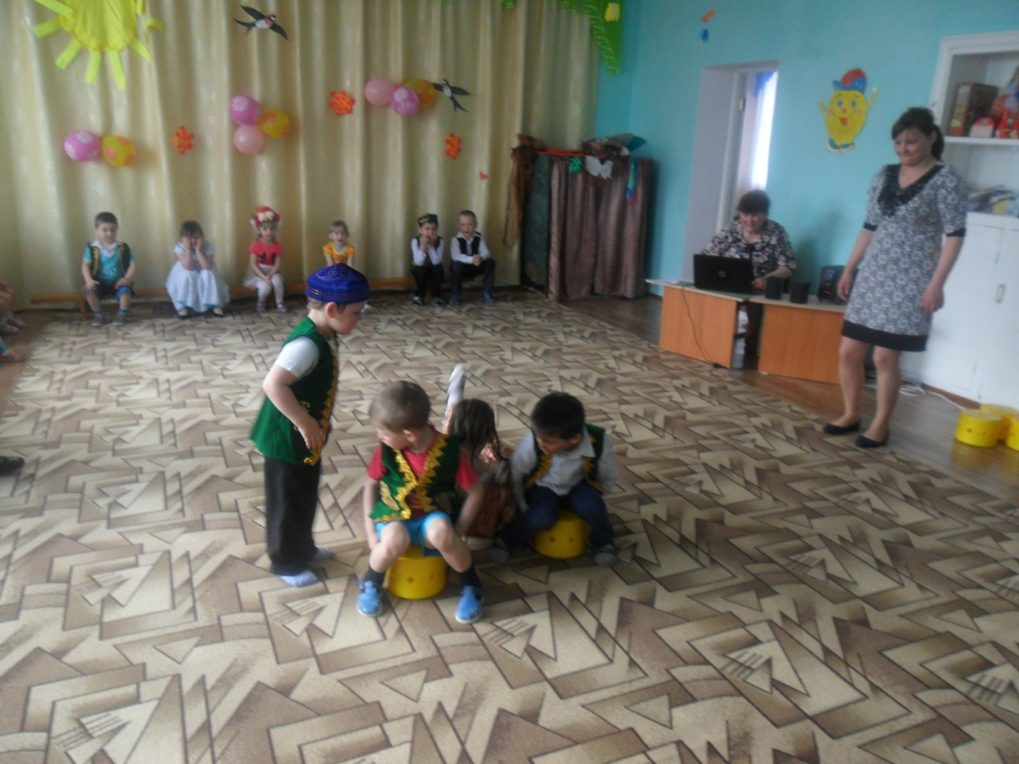

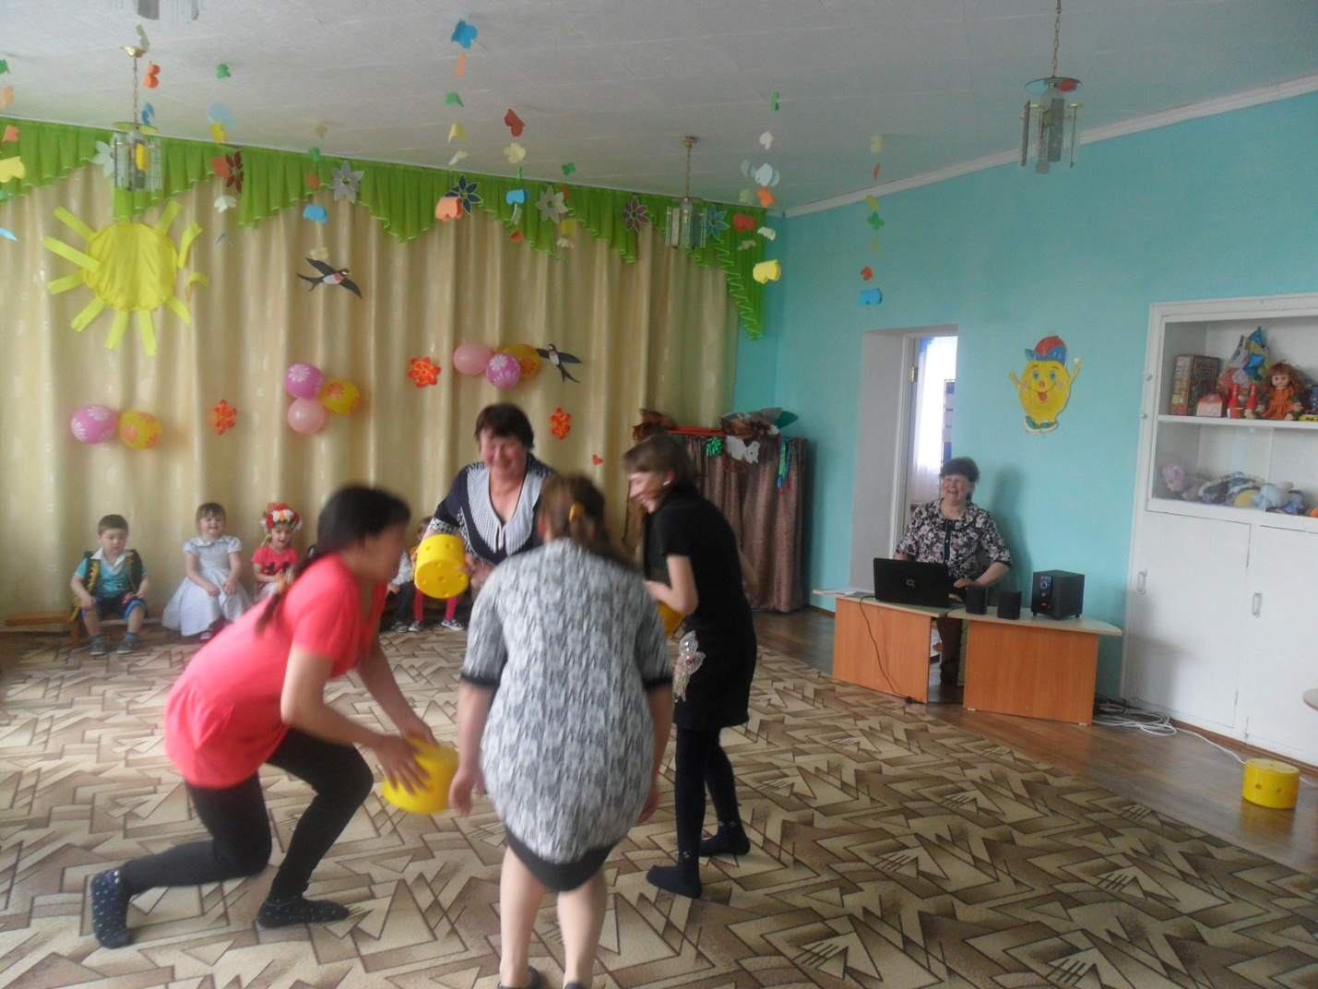
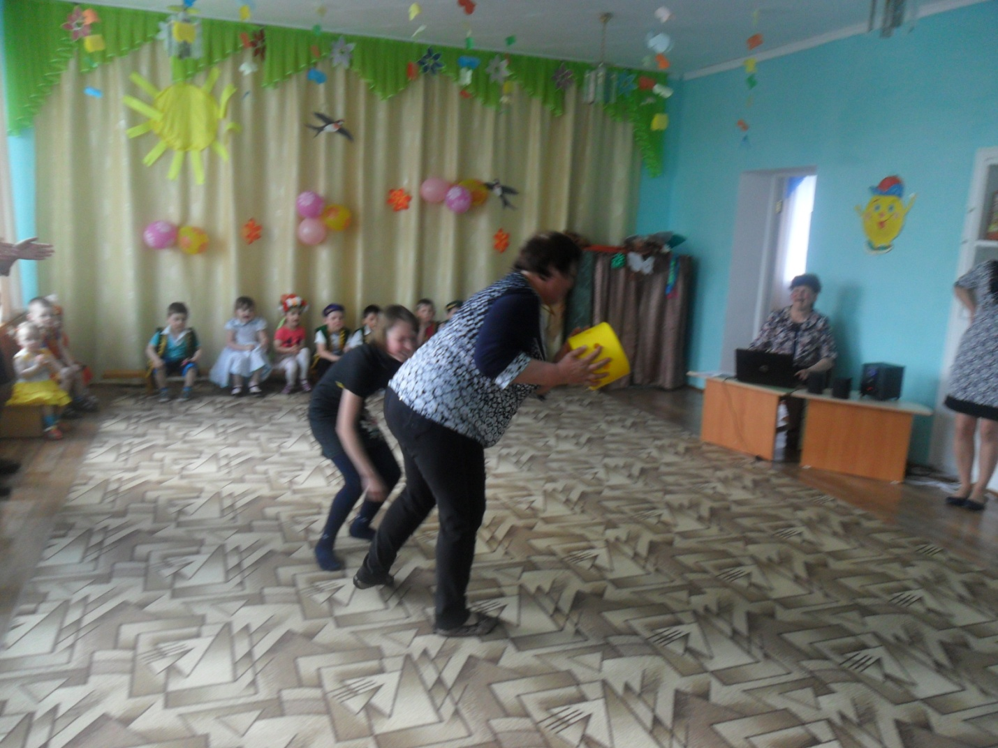

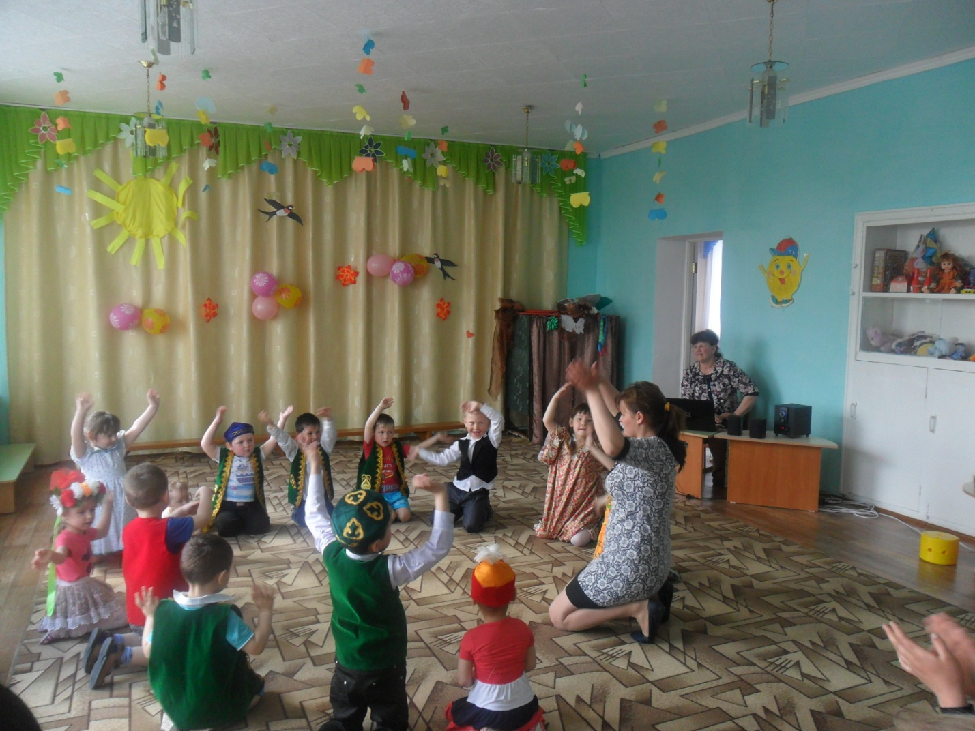

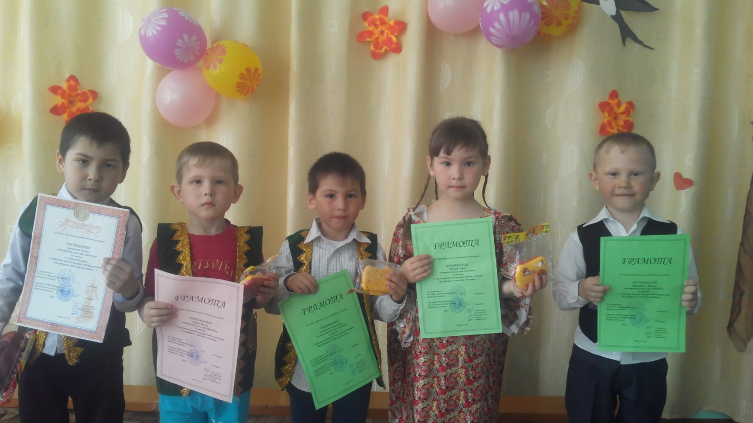

Наш любимый детский сад -
Радует всегда ребят.
Мы танцуем и поем,
Очень весело живем!
Мы дружить с тобой умеем,
Запускаем в небо змея.
Рано-рано поутру
Я к тебе, детсад, бегу!

